**Chapitre 7 – Les Régimes complémentaires de retraite (RCR)**

**GÉNÉRALITÉS**

1. **Définition**

* Les employeurs peuvent mettre en place et offrir à leurs employés un régime de retraite qui vient en complément des régimes offerts par l’État.
* Contrat en vertu duquel le participant bénéficie d’une prestation de retraite dans des conditions et à compter d’un âge donnés, dont le financement est assuré par des cotisations à la charge de l’employeur seul ou de l’employeur et du participant.
* Selon la loi : le principal objet doit être le paiement d’une rente viagère de retraite aux participants pour les services qu’ils ont accomplis à titre d’employés.
* Selon Statistiques Canada, les régimes de retraite en emploi touchent moins de 40% des travailleurs au Canada. La moitié d’entre eux travaillent dans le secteur public.
* La très grande majorité des employés des secteurs publics et parapublics sont couverts par des régimes de retraite.
* Une portion importante des employés des grandes entreprises privées sont également couverts.
* Les employés de petites entreprises bénéficient rarement d’un régime de retraite.

1. **Raison d’être**

* Retour sur les piliers de la retraite

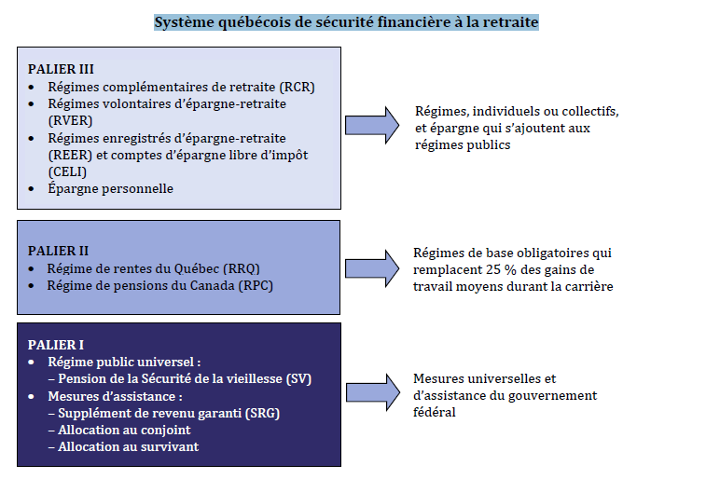

* Le palier 3 est constitué d’épargne en sus des rentes d’état, individuelle ou collective :
* Individuelle : REER, CELI, Épargne diverse, Immobilier…
* Collective : RCR, RVER…
* Sauf dans les cas de très faibles revenus, chacun des trois piliers de l’épargne-retraite est nécessaire pour se constituer une épargne-retraite suffisante si on veut conserver pendant la retraite un niveau de vie comparable à celui de sa vie active.
* Objectif premier est donc de fournir un revenu de retraite qui s'ajoute à celui versé par les régimes publics.
* Principe de revenu différé : A la place de verser un revenu dans l’année X, l’employeur met cet argent de côté pour la retraite de l’employé.
* Pour encourager la mise en place de RCR, le gouvernement accorde des avantages fiscaux à l’argent mis de côté dans ces moyens d’épargne-retraite.

1. **Pour ou Contre ? :**

* D’un point de vue gouvernemental :
* Les gouvernements encouragent l’établissement de RCR via des avantages fiscaux. On parlera alors d’un régime agréé (régime de pension agréé) car il est agréé par la Loi pour profiter d’avantages fiscaux.
* Arguments pour encourager la mise en place de RCR:
  + Utilité sociale des régimes de retraite;
  + Réduction du nombre de personnes âgées pauvres;
  + Allègement du fardeau en matière d’augmentation du niveau de sécurité du revenu
  + Accroissement du capital disponible pour investissement dans l’économie;
* Arguments contre donner des avantages fiscaux afin d’encourager les RCR
  + Diminution des revenus fiscaux. Mais des limites sont fixées.
* Du point de vue des entreprises :
* C’est l’employeur qui décide d’établir ou non un RCR et qui en détermine les modalités et prestations.
* Pour l’instauration d’un RCR:
  + Recrutement des employés;
  + Pression des compétiteurs;
  + Efficacité fiscale;
  + Négociation syndicale;
  + Planification de la retraite des employés.
* Contre l’instauration d’un RCR:
  + Argent non disponible à d’autres fins (par exemple faire grossir la compagnie);
  + Complexité administrative;
* Du point de vue des employés :
* Pour avoir accès à un RCR en emploi:
  + Meilleur revenu de retraite ; Pourrait permettre d’atteindre un revenu suffisant combiné aux rentes d’état
  + Sécurité des prestations ; Les sommes sont provisionnées
  + Facilité de planification de la retraite.
  + Contribution de l’employeur à l’épargne-retraite
* Contre l’accès à un RCR en emploi:
  + Préférence pour un salaire plus élevé plutôt que pour des prestations de retraite futures.

1. **Mécanisme**

* Suite à la *mise en place* d’un régime de retraite en emploi, les *cotisations* prélevées seront investies afin d’accumuler du *rendement* et c’est ces sommes qui permettront de payer les *prestations de retraite* lorsque dues.

1. **Mise en place**

* Aucune obligation légale d’instaurer un régime ou de couvrir tous les employés de l’entreprise.
* Peut couvrir seulement certains groupes d’employés :
  + - Employés non-syndiqués
    - Employés syndiqués
    - Gestionnaires
    - Cadres supérieurs
    - …
* Mais doit offrir le régime à tous les employés du groupe
* Participation au RCR
* Le régime peut être obligatoire ou facultatif.
  + Obligatoire : Tous les employés d’une catégorie doivent participer (exclusion religieuse)
  + Facultatif : peut ne pas participer. Conserve le droit d’y participer plus tard.
* Conditions d’admissibilité :
* Détermine la date à laquelle l’employé peut participer au régime de son employeur
* Maximum 24 mois avant d’être admissible pour un employé temps plein
  + Peut être plus tôt si le régime le permet.
* Aucun employeur n’est tenu d’offrir un RCR, mais s’il l’offre, il doit l’offrir à l’ensemble des employés admissibles.
* Autres dispositions du régime :
* Formule de calcul de la rente
* Service pris en considération
* Cotisations
* Âge de la retraite
* Prestations en cas de décès avant la retraite
* Prestations en cas de cessation d’emploi
* Prestations d’invalidité
* Protection contre l’inflation

1. **Contributions**

* Régimes contributif ou non contributif :
  + Non contributif : Financé par les cotisations de l’employeur seulement
  + Contributif : Financé par les cotisations des employeurs et des employés.
    - L’ajout de cotisations salariales pourrait permettre à l’employeur de baisser son coût, ou d’augmenter les bénéfices à l’employé.

1. **Types de régimes**

* 2 types principaux : prestations déterminées et cotisations déterminées



* Il existe également des régimes hybrides qui combinent les 2 types de régimes.
* En gros :
* Dans un régime à prestations déterminées, on sait ce qu’on veut payer à la retraite. Reste à déterminer combien on doit verser en cotisations annuellement qui, augmenté du rendement, sera suffisant pour payer les prestations promises. Cette cotisation sera revue périodiquement par une évaluation actuarielle.
* Dans un régime à cotisations déterminées, on détermine le montant de cotisations qu’on est prêt à verser et le montant de la prestation sera celui que ces cotisations augmentées du rendement seront capables de verser.

**PRESTATIONS DÉTERMINÉES**

1. Description

* On a une promesse (pas nécessairement une garantie) de payer aux participants un montant de rente déterminé
* Donc, le niveau des prestations que le régime promet de verser au moment de la retraite est connu
* Ce qui est connu n’est pas le montant de la rente qui sera versée, mais la formule qui servira à déterminer les prestations.
* Ce montant est fonction d’habitude du nombre d’années de service.
* Années de service : Période calculée en nombre d'années au cours de laquelle un salarié a travaillé pour un même employeur.

1. Types de formule pour calculer les prestations de rentes
2. Prestations forfaitaires

* Rente annuelle = montant fixe pour chaque année de service

Ex : 100 $/ mois / année de service

100 $ X 30 ans = 3000 $ par mois = 36 000 $ par année qui seront versés à la retraite.

* Désavantages :
* Ne tient pas compte du salaire du participant
* Le montant forfaitaire est en $ courant : doit subir des améliorations périodiques sinon perte du pouvoir d’achat.
* Pas de notion de remplacement de revenu
* Avantages **:**
* Assez facile à comprendre pour les participants
* Administration assez simple

1. Régimes pourcentage salaire

* La rente est fonction d’un pourcentage du salaire ou d’une moyenne des salaires pour chacune des années de service
* 3 principales versions :

1. **Salaire de carrière**

* Rente = % du salaire pour chaque année de participation au régime

Ex : salaire de 50 000$ en 2011. Formule salaire de carrière à 2%

Rente gagnée en 2011 est de 2% de 50 000 = 1 000$ par année payable à chacune des années à la retraite.

* Rente payable à la retraite : Somme des rentes créditées annuellement tout au long de la carrière du participant

Exemple:

Formule de rente: 2% du salaire de chaque année

Année Salaire Rente constituée de l’année

2004 35 000$ 700$ (2% x 35 000$)

2005 40 000$ 800$

2006 43 000$ 860$

2007 48 000$ 960$

2008 50 000$ 1 000$

4 320$

Si adhésion du participant le 1er janvier 2004 et retraite le 1er janvier 2009:

Rente annuelle payable par le régime : 4 320$

* Désavantages :
* Rentes créditées en début de carrière : faible % du salaire final
* Ratio de remplacement de revenu peut être inadéquat car il n’est pas basé sur des salaires en dollars courants
* Revalorisation périodique des rentes créditées pour années antérieures nécessaire pour atténuer le problème : Moins populaire car doit toujours amener des revalorisations
* Moins avantageux si progression salariale importante (promotions ou inflation)
* Avantages :
* Assez simple à comprendre pour le participant car directement en fonction du salaire, mais commence à être complexe.
* Assez simple à administrer et calculer

1. **Derniers salaires**

* Rente : basée sur le nombre d’années de service et sur le salaire moyen au cours des Y années précédant la retraite.
* 3 ou 5 dernières années sont les plus populaires

Ex. : 1,5 % du salaire moyen des 5 années précédant la retraite X nombre d’années de service

* Prestations de retraite les plus généreuses et les plus coûteuses
* Désavantages **:**
* Administration plus complexe
* Coûts du régime plus difficiles à prévoir – salaires non connus avant la prise de la retraite
* Pénalise les retraites progressives ou changement d’emploi en fin de carrière pour salaire inférieur - si non prévu au Régime.
* Avantages**:**
* Rente de retraite souvent liée aux meilleurs salaires
* Reflètent l’inflation car basé sur salaires récents. Augmentations salariales reflètent l’inflation

1. **Salaire meilleures années**

* Variante du régime derniers salaires
* Rente = Moyenne des Y années de meilleurs salaires
* Avantages et désavantages comme pour derniers salaires, et en plus : corrige l’impact pour les personnes dont le salaire diminue à l’approche de la retraite.
  + - Ex. : salaire des 5 années les mieux rémunérées dans les 10 dernières années précédant la retraite.

Exemple :

Retraite au 1er juillet 2009

Années de participation au 1er juillet 2009: 35 années (1er juillet 1974 au 1er juillet 2009)

Années Salaires gagnés

2009 65 000$

2008 77 000$

2007 74 000$

2006 70 000$

… …

1975 21 000$

* Si formule de rente: 2% x SFM3* x années de participation (AP)

*SFM3 = Salaire final moyen sur 3 ans

Calcul du SFM3 :

* + - SFM3 = 65 000$ + 77 000$ + 74 000$ / 3
    - SFM3 = 72 000 $

Rente annuelle de retraite :

* + - 2,0 % x 72 000 $ x 35 ans
    - 50 400 $
* Si meilleurs salaires :
  + - MS3 = 77 000 $ + 74 000$ + 70 000$ / 3
    - MS3 = 73 667 $

Rente annuelle de retraite :

* + - 2,0 % x 73 667 $ x 35 ans
    - 51 567 $
* Si Salaire de carrière :

Formule de rente: 2% du salaire de chaque année - Retraite le 1er juillet 2009 après 35 ans dans le régime

Rente annuelle de retraite: 29 370$, soit environ 40% du MS3 de 73 667 $ (Vous ne pouvez pas reproduire ce chiffre)

1. **Régimes flexibles**

* Plus récent (début ‘90)
* Financement de la rente de base : Par l’employeur, seul ou avec les employés.
* Permet le versement de cotisations optionnelles (CO) par les participants pour acheter des prestations accessoires (PA) de leur choix
* Les CO sont déductibles d’impôt et ne réduisent pas la marge permise au REÉR
* Très avantageux sur le plan fiscal (Permet d’améliorer la valeur de la rente sans augmenter le montant qui peut être investi dans un REER)
* Exemple de prestations accessoires :
  + - * Bénéfice de décès avant la retraite
      * Garantie en cas de décès après la retraite
      * Plus grande réversibilité de la rente payable au conjoint en cas de décès
      * Indexation après la retraite
      * Rente de raccordement
      * Prestation de cessation d’emploi
      * Retraite anticipée sans réduction ou partiellement subventionnée
* Désavantage :
* Plus difficile à administrer pour l’employeur
* Avantages :
* S’adapte à la situation de chaque employé
* L’employé peut ne rajouter aucune prestation additionnelle s’il ne désire pas cotiser plus.

1. Financement

* Cotisations salariales (employé) : si le régime le prévoit (régime contributif)
* Cotisations patronales (employeur) : toujours présentes.
* Le montant de la cotisation patronale est déterminé périodiquement par une évaluation actuarielle.
* Cette évaluation sert à déterminer les cotisations requises pour pouvoir payer les prestations promises.
* Le montant de la cotisation sera celui requis pour verser les prestations (en tenant compte des cotisations salariales s’il y a lieu), selon les hypothèses prévisionnelles de l’évaluation actuarielle.
* Exemple d’hypothèses que l’actuaire devra faire :
  + - Niveau futur des salaires
    - Rendement des placements
    - Moment du départ à la retraite
    - Moment du décès
    - …
* S’il n’y a pas suffisamment d’argent pour rencontrer la promesse du régime : l’employeur doit verser la différence.

1. Investissements

* L’employeur a la responsabilité d’investir les cotisations de façon à ce qu’il y ait suffisamment d’argent pour permettre le versement des prestations futures à tous les participants au régime.
* Cotisations patronales + Cotisations salariales (s’il y a lieu) + revenus de placements = prestations promises
* Aucune décision d’investissement pour le participant – le risque d’investissement est pour l’employeur ! Investissements surs : peu de rendements, investissements risqués : risques de pertes.
* Rappel – La cotisation de l’employeur a été déterminée basée sur des hypothèses de ce qui allait se passer dans le futur, dont le rendement des placements.
* Si le rendement est plus bas que prévu, il n’y aura pas assez d’argent, basé sur les cotisations actuelles, pour financer les prestations garanties.
* Il faudra donc augmenter les cotisations patronales lors de la prochaine évaluation actuarielle
* C’est donc l’employeur qui supporte le risque que les investissements ne rapportent pas le rendement requis.

1. Évaluations actuarielles

* Requis par la loi au 3 ans (Plus courant si la situation financière le justifie : niveau de capitalisation < 90%)
* Objectifs d’une évaluation actuarielle :

1. Estimer la situation ﬁnancière du régime à une date donnée
2. Recommander le niveau de cotisations requises
3. Se conformer aux exigences légales
4. Situation financière du Régime

* Rappel : l’un des objectifs de l’évaluation actuarielle est de déterminer la situation financière du Régime
* Les hypothèses de l’évaluation précédente ne devraient pas correspondre à la réalité de ce qui s’est passé depuis ce temps
* On peut être en situation de perte d’expérience (les choses vont moins bien que prévu) ce qui peut résulter en un déficit
* Exemple d’hypothèses qui ne se réalisent pas et qui conduirait à des pertes :
  + - Niveau futur des salaires – Salaires plus élevés que prévus
    - Rendement des placements – Moins bons rendements que prévu
    - Moment du décès – Par exemple : augmentation de l’espérance de vie.
* Les gains d’expérience (Les choses vont mieux que prévu) peuvent résulter en un surplus
* Surplus ou Déficit
* Déficit : l’actif de la caisse de retraite n’est pas suffisant pour payer le coût prévu des prestations. L’employeur doit alors verser des cotisations additionnelles, sur une période prévue, pour combler l’écart.
* Surplus : n’appartient plus de facto à l’employeur, mais pourrait servir à réduire les cotisations de l’employeur à certaines conditions.

1. Provisionnement

* Exigence de la loi sur les RCR – Approche de capitalisation
* Aﬁn d’assurer la sécurité des prestations promises
* Pour éliminer les transferts de coût entre les générations
* Possibilité de rendement sur les sommes accumulées, pouvant réduire ultimement les cotisations requises.

1. En résumé :

|  |  |  |
| --- | --- | --- |
| |  | | --- | | EMPLOYÉ | | *POUR*   1. Permet de comprendre la notion de remplacement de revenus 2. L’employeur assume le risque de placement 3. Bon pour les employés avec de longs états de service 4. Les cotisations sont déductibles des impôts de l’employé (s’il en fait!) 5. Les CO permettent d’optimiser la valeur fiscale 6. Possible de racheter du service antérieur   *CONTRE*   1. Plus difficile à comprendre 2. Fonds immobilisés non disponibles pour autre chose 3. FE réduit les marges au REER | |
|  |
| |  | | --- | | EMPLOYEUR | |
| *POUR* |
| 1. Peut développer des programmes de retraite pour gérer la fluctuation de la main-d’œuvre (retraite anticipée…) |
| 2. Augmentation ad hoc possible des prestations |
| 3. Premier bénéficiaire de la bonne performance des placements et de l'expérience  4. Les cotisations sont déductibles pour l’employeur |
|  |
|  |
| *CONTRE* |
| 1. Coût d'administration plus élevé |
| 2. Coût réel du régime est inconnu et la charge de retraite est moins prévisible |
| 3. Plus de communication est nécessaire |

**Cotisations déterminées**

1. Description

* Les cotisations patronales et, le cas échéant, les cotisations salariales, ou la méthode pour les calculer sont déterminées à l’avance
* Les cotisations s’accumulent avec les revenus de placements jusqu’à la retraite, moment où l’argent devra être transféré dans un autre véhicule.
* La rente est fonction des sommes portées au compte du participant. Comme un compte en banque
* Montant de la rente qui peut être achetée n’est donc connu qu’à la date à laquelle le participant prend sa retraite, puisqu’il dépend de la valeur du fonds. Pourrait être un problème si retraite au moment d’une chute des marchés boursiers et les fonds ont diminué significativement.

1. Types de formule pour calculer les prestations de rentes
2. Cotisations déterminées proprement dit

* Cotisations employeurs et employés (s’il y a lieu) déterminées à l’avance
* Cotisations : % fixe du salaire ou montant donné par années de service ou par heure travaillée.
* Exemples :

1-

Salaire = 40 000$

Service = 22 ans

Taux de cotisation de l’employé (au choix, de 1% à 6%) = 4% du salaire

**Taux de cotisation de l’employeur = 3% du salaire**

**Cotisation employeur = 40 000$ * 3% = 1 200$**

2-

**Taux de cotisation employeur = taux de cotisation employé = 4% du salaire**

**Cotisation employeur = 40 000$ * 4% = 1 600$**

Avantage: Incite l’employé à l’épargne puisque cela augmente la cotisation de l’employeur

3-

Taux de cotisation employeur défini selon table:

**Service Rapport er/eé**

< 10 ans 75%

10 < x < 20 100%

> 20 125%

**Taux de cotisation employeur = taux de cotisation employé * 1,25 = 4% * 1,25 = 5% du salaire**

**Cotisation employeur = 40 000$ * 5% = 2 000$**

Avantage: reconnaît le service (formule calquée sur le PD)

NOTE: permis par la loi (un % variant selon l’âge n’est pas permis)

1. Avec participation aux bénéfices

* Cotisations patronales sont liées à la rentabilité de l’entreprise
* ARC (Agence de revenu du Canada) exige que la partie patronale verse un minimum de 1 % de la masse salariale, même dans les années de faible rentabilité.
* Répartition des bénéfices parmi les participants se fait selon une formule de répartition basée sur les années de service et/ou le salaire.
* Augmente le degré d’incertitude lié au montant de la rente à la retraite.
* Pour l’employeur, les coûts sont liés à la capacité de payer de l’entreprise. Peut motiver les employés et les mener à une productivité accrue.

1. Régime simplifié

* Régime à cotisation déterminée offert et administré par un établissement financier, auquel adhèrent plusieurs employeurs. Mélange de Cotisations déterminée et de REER
* Mélange de fonds immobilisés et non-immobilisés. – Employeur : immobilisés, employés : Au choix de l’employeur. Cotisations volontaires de l’employé : Non-immobilisés.

1. Investissements

* Le rendement du compte a un impact direct sur le revenu de retraite de l’employé
* Le risque d’investissement est donc assumé entièrement par l’employé
* Généralement, puisque l’employé assume entièrement le risque d’investissement, il est également responsable du choix des placements
* Les employés peuvent modifier leurs options de placement à tout moment.

1. À la fin de la participation…

* Le but du régime à cotisations déterminées n’est pas de payer une rente de retraite.
* L’employé devra transférer le montant accumulé dans son compte (cotisations de l’employé, cotisations de l’employeur et intérêts)
* Ce montant pourra alors être transféré dans :
* Un Compte de retraite immobilisé (CRI) – équivalent d’un REER mais pour des montants provenant de RCR. L’argent ne peut pas être retiré. Dans le cas où l’employé ne prend pas sa retraite immédiatement
* Un fonds de revenu viager (FRV) - Équivalent d’un FERR, donc décaissement des sommes, les fonds du FRV proviennent d’un RCR – procure un revenu viager
* Une rente auprès d’une compagnie d’assurance (viagère ou différée). Dans un tel cas, le montant de la rente dépendra:
* Du montant accumulé
* Du taux d’intérêt de l’assureur au moment de la conversion en rente
* De l’âge du rentier et du co-rentier (s’il y a lieu)
* De la forme de la rente et des garanties (viagère ou temporaire)

1. Danger :

* Pas assez de revenu à la retraite
* Raisons :
* Employés n’adhèrent pas à la première opportunité
* Employés cotisent à un faible niveau
* Fonds de placement par défaut offre un rendement très faible

1. En résumé

|  |
| --- |
| EMPLOYÉ |
| *POUR* |
|  |
| 1. Facile à comprendre |
| 1. Flexibilité (placements) |
| *CONTRE* |
| 1. L’employé assume le risque financier (avant et après la retraite) |
| 2. Montant de prestation de retraite non prévisible |
|  |
| EMPLOYEUR |
| *POUR* |
| 1. Tenue de dossiers simple |
| 2. Coûts facilement budgétés |
| 3. Pas de risque de placement/financier |
| 4. L’argent sera utilisé pour la retraite (immobilisation) |
|  |
|  |
| *CONTRE* |
| 1. Administration sujette aux lois sur les régimes complémentaires |
| 2. Pas d'outil de gestion des ressources humaines (programme ad hoc) |
| 3. Montant de prestation non prévisible |
| 4. Besoin d'informer les employés sur le risque/rendement des placements |
| 5. Certaine responsabilité pour les mauvaises décisions de placement des employés |
| 6. Prestations peuvent-être inadéquates pour les employés âgés |

**Hybrides**

1. Description

* Régimes à cotisations ET à prestations déterminées
* On détermine à l’avance les cotisations ainsi que la méthode pour calculer la rente.

1. Types de formule pour calculer les prestations de rentes
2. Cotisations et prestations déterminées

* Verse le plus élevé de la rente à prestation déterminée et de la rente qui peut être souscrite avec le solde du compte à cotisations déterminée du participant.
* Régime PD ou CD? Connu seulement à la fin de la participation
* Les investissements sont gérés par l’employeur
* Réduit l’incertitude lié à un régime à cotisations déterminées puisqu’il garantit un montant minimal de revenu de retraite.

1. Combiné

* Rente = somme de la rente provenant de la composante à prestations déterminées et de la rente provenant de la composante à cotisation déterminée.
* Souvent, l’employeur est responsable de la partie à prestations déterminées et les cotisations de l’employé forment la partie à cotisation déterminée.
* Complexe à administrer et expliquer

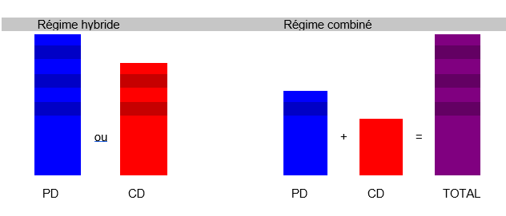

**AUTRES CARACTÉRISTIQUES**

1. Coordination avec les régimes d’État

* Dans l’élaboration d’un RCR, on va considérer les montants qui seront versés au rentier par le RRQ/RPC.
  + Rappel : le RRQ/RPC implique une cotisation sur le salaire compris entre EG et MGA et la prestation s’applique sur un salaire maximal = MGA.
* Donc, pour le RCR, on applique des taux de cotisations et de prestations de rentes inférieurs pour la tranche de salaire plus petite que le MGA (habituellement on ne considérera pas l’exemption générale de 3 500$.)
* Exemple au niveau des cotisations
* Le niveau des cotisations au RCR sera moindre pour les salaires inférieurs au MGA pour considérer que l’employé cotise au RRQ/RPC

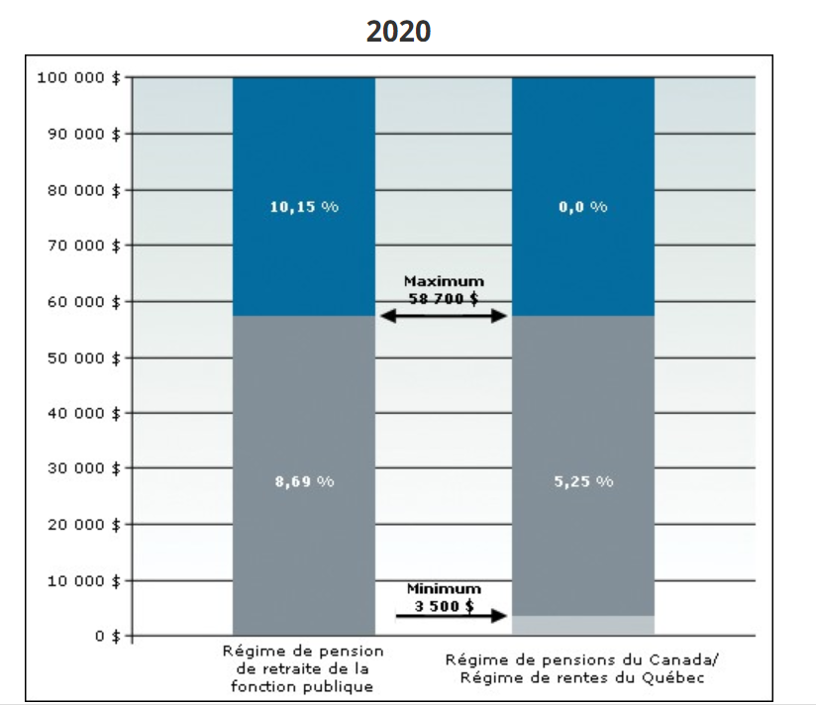

(Graphique provenant du site du gouvernement du Canada)

* Exemple au niveau des prestations :
* Le niveau des prestations de rente payées à l’employé par le RCR sera moindre pour les salaires inférieurs au MGA pour considérer que l’employé reçoit également une rente du RRQ/RPC

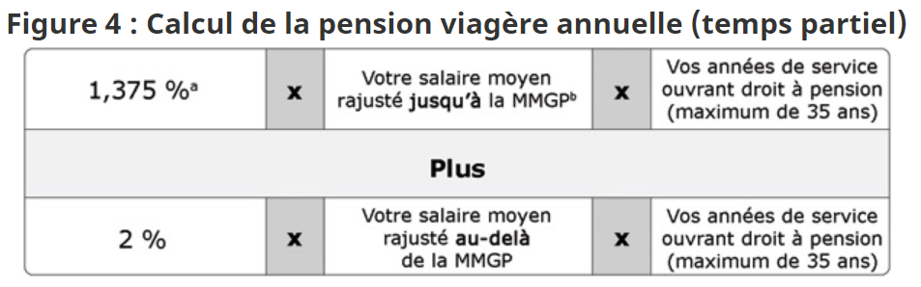

(Graphique provenant du site du gouvernement du Canada)

1. Enregistrement et Fiscalité

* Un régime de retraite formel doit être enregistré comme tel auprès des organismes de réglementation.
* La loi RCR du Québec régit :
  + Participants à un régime de retraite dans la province
  + Conformité des régimes
  + Et diffuse l’information pour renseigner les membres
  + Sous l’administration de Retraite Québec
  + Il existe de telles lois dans toutes les provinces
* Loi de l’impôt sur le revenu (LIR) : Traitement fiscal favorable aux RCR:
  + Déductibilité des cotisations de l’employé et de l’employeur (jusqu’à concurrence de certains plafonds)
  + Non-imposition des revenus de placement et gains en capital
  + Imposition par contre, pour le bénéficiaire, des prestations lorsqu’elles seront payées
  + Pas une évasion fiscale
* Réforme de la LIR en 1991 :
  + Base essentielle de notre système d’épargne retraite
  + Encourager les particuliers à épargner en vue de la retraite
  + Éliminer les iniquités entre les contribuables peu importe le type de régime de retraite auquel ils participent
  + La loi est fondée sur le principe que tous les contribuables ayant le même revenu devraient bénéficier du même niveau d’aide fiscale à l’épargne retraite peu importe le mode d’épargne retraite utilisé (RCR, RVER, REÉR, …)
    - Elle est donc basée sur une limite globale d’aide fiscale qui vise tous les modes d’épargne pour la retraite
    - Cette limite globale d’aide fiscale = 18% x revenu gagné de l’année précédente (sujet à un maximum en $)
    - Aucune aide fiscale additionnelle n’est accordée aux cotisations dépassant cette limite globale
  + Afin d’être équitable entre les contribuables qui bénéficient d’un RCR et ceux qui n’en n’ont pas : le facteur d’équivalence (FE) a été introduit
    - Le facteur d’équivalence représente la valeur présumée de la participation de l’année précédente au régime de retraite de l’employeur (crédit de rente gagné ou droits à pension)
    - Le FE est déduit de la limite globale et vient donc limiter le montant qu’un individu peut cotiser à son REÉR ou son RVER
    - Marge au RVER et REÉR = Limite globale – FE pour les employés bénéficiant d’un RCR.
    - Le FE est égal :
* Régime à cotisations déterminées : somme des cotisations de l’employeur et de l’employé
* Régime à prestations déterminées : formule qui est fonction de la rente constituée durant l’année
  + - Exemple :

Calcul du FE pour un **régime CD:**

***FE = Cotisations de l’employé plus cotisations de l’employeur***

Régime: CD cotisation employé : 5%, employeur : 5%

Salaire 2008 = 40 000$

Cotisation employé 2008 = 5% x 40 000$ = 2 000$

Cotisation employeur 2008 = 5% x 40 000$ = 2 000$

FE 2008 = 2 000$ + 2 000$ = 4 000$

Limite globale 2009 = 18% x 40 000$ = 7 200$

Marge au REÉR 2009 = 7 200$ - 4 000$ = 3 200$

1. Âge d’admissibilité à la retraite

* C'est l'âge à compter duquel le régime a prévu que commencerait normalement le paiement de votre rente de retraite. Admissibilité à une rente non réduite. Aucune réduction actuarielle
* La plupart des régimes prévoient que l'âge normal de la retraite est de 65 ans.
* Certains régimes prévoient toutefois un âge normal de la retraite inférieur à 65 ans.
* Peut être un nombre d’années de service ou un mélange âge et nombre d’années de service.
* Dans tous les cas et pour tous les régimes, l'âge normal de la retraite ne peut jamais se situer au-delà du 1er jour du mois qui suit celui au cours duquel vous atteignez l'âge de 65 ans.
* Retraite possible 10 ans avant l’âge admissible, mais avec réduction actuarielle.

1. Prestations de décès avant la retraite

* Obligatoires d’avoir de telles prestations
* Le régime doit définir les prestations que le conjoint ou autres recevront en cas de décès avant la retraite d’un participant.
* Le montant de la prestation de décès doit être au moins égal à la valeur des droits que le participant a accumulé dans le régime.
* Immobilisé si le survivant est un conjoint.
* Normalement payable en un seul versement

1. Prestations de décès pendant la retraite

* La Loi prévoit que le conjoint admissible du retraité doit avoir droit à une rente de survivant.
* C'est ce qu'on appelle une « [rente réversible](https://www.rrq.gouv.qc.ca/fr/retraite/rcr/rpd/prendre_retraite/Pages/forme_de_rente.aspx#reversible60) ».
* Cette rente doit être au moins égale à 60 % de celle que le participant recevait
* Même si le conjoint se remarie.

1. Protection contre l’inflation

Une rente qui ne serait pas indexée entre le moment de son acquisition et la fin de son service perdrait beaucoup de valeur.

La Loi n’oblige pas un régime à prévoir une indexation post-retraite.

**ACT-1005- Analyse et Traitement du Risque Collectif**

**Chapitre 8**

**Accidents du travail et maladies professionnelles**

* **Introduction**
* Programme d’assurance sociale
* 2 rôles :
  + Agent de prévention
  + Assureur public
* **Historique**

1. **Fin du 19e siècle**

* 1879, Angleterre : Factory and Workshop Act - visait à mettre un terme à l'exploitation des femmes et des enfants.
* 1885, Québec : adoption de l'Acte des manufactures - la province de Québec se dotait d'une loi régissant le travail.
* Les travailleurs n'étaient presque pas protégés lorsqu'ils effectuaient un travail dangereux. Il n'y avait ni restriction quant à l'âge minimum à l'embauche ni limite maximale quant à la durée du travail quotidien, sans compter qu'en cas d'accident, les travailleurs étaient privés de revenu.
* L'Acte des manufactures :
* Les travailleurs n'étaient presque pas protégés lorsqu'ils effectuaient un travail dangereux. Il n'y avait ni restriction quant à l'âge minimum à l'embauche ni limite maximale quant à la durée du travail quotidien, sans compter qu'en cas d'accident, les travailleurs étaient privés de revenu.
* visait à protéger la vie et la santé des enfants et des femmes au travail en fixant, entre autres, l’âge minimum à l’embauche;
* énonçait les premières règles en matière de sécurité et de salubrité des lieux de travail;
* a obligé les médecins à faire des tournées d'inspection dans les usines et a exigé que le comité d’approbation municipal autorise le plan d'une usine avant sa construction.
* Qu’arrivait-il aux travailleurs lorsqu’ils étaient victimes d’un accident de travail?
* En Europe et en Amérique du Nord, on considérait que l’accident faisait partie des risques inhérents au travail, que le travailleur devait donc en supporter la responsabilité et les conséquences.
* Entre autres, au Québec (droit civil), l’accidenté devait intenter un procès pour prouver la responsabilité de l’employeur dans les dommages subis. C’est au travailleur très souvent analphabète, financièrement démuni, souvent sous la domination de son employeur que revenait le fardeau de la preuve.

1. **Début 20e siècle**

* Essor de l’industrialisation
* Plus grande fréquence des accidents en milieu de travail
* Les tribunaux ne fournissent plus. – Il n’y a plus de recours justes et équitables
* Au Canada, il existait une idée répandue dans les milieux patronaux et des juges qui faisait porter un lourd fardeau aux travailleurs : si l’ouvrier ne fait pas attention, il est normal qu’il paie pour sa négligence
* Ontario : 1910, le gouvernement institue une commission royale d’enquête chargée d’étudier les systèmes législatifs qui régissent en d’autres pays la responsabilité des employeurs dans la compensation à assurer à leurs employés qui ont subi des blessures dans l’exercice de leur emploi.
* Après enquête aux États-Unis, en Belgique, en Angleterre, en Allemagne, en France et dans les provinces canadiennes, le rapport final a été publié par le parlement ontarien le 1er avril 1913.
* Quelques lois désuètes sont alors en vigueur au Canada
* L’Ontario est la 1ère province canadienne à adopter une Loi *« Loi sur les accidents de travail »* et à créer une Commission des accidents de travail en 1914
* Par la suite : Des lois sont adoptées en Nouvelle-Écosse en 1915, au Manitoba et en Colombie-Britannique en 1916, en Alberta et au Nouveau-Brunswick en 1918, en Saskatchewan en 1929 et au Québec en 1931.
* Cette Loi est venue marquer la naissance d'un nouveau régime québécois d'indemnisation des victimes d'accidents du travail. Les travailleurs victimes d'une lésion professionnelle sont indemnisés et les employeurs, en contrepartie, bénéficient d'un régime collectif d'assurance responsabilité sans égard à la faute. (on y reviendra)
* À l’origine, les lois sur les accidents du travail se fondaient sur cinq pierres angulaires (qui ont subsisté dans une plus ou moins grande mesure jusqu’à ce jour).

1. **Couverture sans égard à la responsabilité**. Les travailleurs ont abandonné tout droit d’intenter une action contre leur employeur en échange d’indemnités automatiques s’ils étaient blessés au travail, peu importe que la faute soit imputable au travailleur ou à l’employeur.
2. **Responsabilité collective**. En échange du fait d’être dégagé de toute poursuite de la part d’un travailleur blessé en cours d’emploi, les employeurs sont devenus collectivement responsables du paiement des coûts du programme.
3. **Indemnités garanties.** Le paiement des indemnités aux travailleurs a été garanti sur le plan législatif.
4. **Administration indépendante**. Les concepteurs des systèmes d’indemnisation des travailleurs ont prévu une entité administrative indépendante pour la mise en œuvre du programme. Cette entité devra être libre de tout groupe de pression potentiel de travailleurs, d’employeurs ou du gouvernement.
5. **Juridiction exclusive**. Les commissions quasi judiciaires ont reçu le pouvoir d’évaluer toutes les questions relatives à la loi, sans examen des tribunaux.
6. **Aujourd’hui**

* 1979 : Loi sur la santé et la sécurité du travail
* 1985 : Loi sur les accidents de travail et les maladies professionnelles
* La Commission des normes, de l’équité, de la santé et de la sécurité du travail (CNESST) est l'organisme auquel le gouvernement a confié l'administration du régime.
* **Accident de travail**
* Accident du travail : événement imprévu et soudain, attribuable à toute cause, survenant à une personne par le fait ou à l'occasion de son travail et qui entraîne pour elle une lésion professionnelle.
  + Le dommage subi par le salarié doit être apparu de façon subite : chute, blessure avec un outil, intoxication, lésions cervicales, etc.
* Maladie Professionnelle : Maladie contractée par le fait ou à l'occasion du travail et qui est caractéristique de ce travail ou reliée directement aux risques particuliers de ce travail
  + Maladies non reconnues:
  + Épuisement, burn-out, … (Difficile à relier ces caractéristiques à un travail et non dans la vie de tous les jours

* Lésion professionnelle : Blessure ou maladie qui survient par le fait ou à l’occasion d’un accident du travail, ou maladie professionnelle, y compris la récidive, la rechute ou l’aggravation
* Pour qu'il y ait accident du travail, il faut d'abord qu'il y ait un **fait accidentel**, c'est-à-dire un événement qui survient soudainement et qui se produit d'une manière imprévue.
  + Un accident peut résulter de gestes faits en exécutant un travail, comme un effort soutenu et inhabituel ou même un geste qui pourrait être répréhensible, pour autant qu'il ne s'agit pas d'une négligence grossière et volontaire de la part du travailleur.

.

* L'événement peut se produire **par le fait du travail** : il est alors relié directement aux activités pour lesquelles le travailleur est employé et il survient alors qu'il exécute ses tâches.
* L'événement peut aussi se produire **à l'occasion du travai**l. Dans ce cas, le travailleur n'est peut-être pas en train de faire le travail qu'il exécute normalement, mais les activités qu'il exerce sont connexes à ce travail. C'est le lien d'autorité **qui unit l'employeur et le travailleur** qui est alors le critère déterminant : le travailleur doit, au moment de l'accident, se trouver sous le contrôle, la subordination ou la surveillance de l'employeur. Les circonstances de l'accident, le lieu et le moment où il survient sont également des critères qui sont considérés.
* Enfin, pour qu'il y ait accident du travail, l'événement doit avoir entraîné une **lésion professionnelle**, c'est-à-dire une blessure ou une maladie. Il doit y avoir une relation de cause à effet et non seulement une coïncidence entre l'accident et la lésion.
* **Régime sans égard à la responsabilité (sans égard à la faute)**
* La loi établit une présomption selon laquelle une blessure qui arrive sur les lieux du travail, alors que le travailleur est à son travail, est une lésion professionnelle.
* Lorsque les éléments de la présomption sont démontrés, le travailleur n'a pas d'autre preuve à fournir pour obtenir de son employeur et de la CNESST les indemnités prévues et exercer ses droits.
  + L'employeur peut cependant contester les faits allégués par le travailleur ou soutenir que l'accident n'est pas survenu par le fait ou à l'occasion du travail. C'est alors à lui d'en faire la preuve.
* Le régime garantit au salarié une indemnité en cas de blessure, de maladie ou de décès
* En échange, le salarié est privé du droit de poursuivre l’employeur pour négligence.

* En résumé : tous sont indemnisés, peu importe qui est responsable de l’accident. À moins d’une faute lourde ou grossière du salarié.
* Pour l’employeur : à l’abri des poursuites mais contribue financièrement au dédommagement des victimes

* **Couverture**
* Tout travailleur
* Exceptions prévues par la Loi
* Le travailleur bénéficie automatiquement de la protection prévue à la Loi.
* Le travailleur n’a pas à cotiser pour être protégé par la Loi.
* Accident du travail survenu au Québec ou maladie professionnelle contractée au Québec
* **Prévention**
* Tout employeur doit, sous peine de lourdes amendes :
  + Prévenir les accidents
  + Fournir des appareils de sécurité et de premiers soins
  + Maintenir des services de premiers soins
* la CNESST soutient les travailleurs et les employeurs dans leurs démarches pour rendre leur milieu de travail plus sain et y éliminer les dangers à la source de manière permanente.
* La CNESST inspecte les lieux de travail.
* **Indemnisation**

1. **Objectifs :**

* Le travailleur qui a subi une lésion professionnelle a droit à une indemnité de remplacement du revenu s’il devient incapable d’exercer son emploi en raison de cette lésion.
  + Maintenir la rémunération et les avantages au même niveau que si l’employé était au travail
  + Protéger l’intégrité financière du conjoint et des enfants à charge suite à la perte du revenu de l’employé

1. **Type des prestations :**

* Indemnité de remplacement de revenu
* Indemnités pour préjudice corporel
* Indemnité au décès
* Autre

1. **Indemnité de remplacement de revenu**

* Calcul :
* 1ère journée : Le travailleur reçoit 100 % de son salaire **net** (sans tenir compte du maximum annuel assurable) pour la partie de la journée de travail au cours de laquelle il devient incapable d'exercer son emploi en raison de sa lésion.
* Les 14 premiers jours complets : Reçoit de son employeur 90 % du salaire net, jusqu’à concurrence du maximum annuel assurable.
* *Maximum annuel assurable en 2019 : 76 500 $ (indexé annuellement)*
  + Ce salaire constitue une indemnité de remplacement du revenu que la CNESST rembourse à l’employeur, que la réclamation soit acceptée ou non
  + But est d’éviter toute interruption de salaire entre l’accident et la prise en charge par la CNESST
  + Étapes du calcul de l’indemnité

1. Déterminer la période des 14 premiers jours
   * + 14 jours complets suivant le jour de l’abandon du travail
2. Déterminer le nombre de jours payables
   1. Jours au cours desquels le travailleur aurait normalement travaillé n’eût été sa lésion professionnelle

3. Déterminer le salaire brut et le salaire maximum assurable pour la période

* + Le salaire brut est le salaire prévu et inclut toutes formes de rémunération telles que bonis, pourboires, primes, heures supplémentaires.

4. Calculer le salaire net du travailleur

* Le salaire net équivaut au salaire brut moins les retenues à la source faites habituellement par l’employeur : impôts fédéral et provincial, RRQ, assurance emploi et assurance parentale

5. Calculer l’indemnité à verser au travailleur

* + 90 % de son salaire net pour les jours payables
* À compter du 15e jour complet d’incapacité : le travailleur a droit à une indemnité de remplacement du revenu égale à 90 % du revenu net jusqu'à concurrence du maximum annuel assurable en vigueur au moment du début de l’incapacité.
  + Pris en charge par la CNESST
* *Exemple de calcul :*

*Jérémie a un salaire de 52 000 $ en 2018 (Revenu brut)*

*Il cotise à la RRQ : (MIN(55 900 ; 52 000)- 3 500 ) X 5,40 % = 2 619 $*

*Il cotise à l’assurance emploi : MIN (51 700; 52 000) X 1,30 % = 672 $*

*Il cotise à l’assurance parentale : MIN (74 000 ; 52 000) X 0,548 % = 285 $*

*Impôt fédéral : ≈ 8 000$*

*Impôt provincial : ≈ 10 000$*

*Revenu net : 30 424$*

* *Prestation : 90 % de 30 424$ = 27 382$*
* ***** *L’indemnisation est d’abord déterminée sur une base annuelle et répartie par la suite sur une base quotidienne*
* Indexation
  + Les prestations sont indexées au coût de la vie
* Terminaison de l’indemnité de remplacement du revenu**:**
  + au premier des événements suivants :
    - capacité à exercer son emploi;
    - décès du travailleur;
    - 68e anniversaire de naissance du travailleur.

1. **Indemnité pour préjudice corporel**

* La personne qui, en raison d'un accident du travail ou d'une maladie professionnelle, subit un dommage physique ou psychique permanent a le droit à une indemnité pour préjudice corporel qui tient compte :
  + du déficit anatomo-physiologique (sévérité du handicap);
  + du préjudice esthétique;
  + des douleurs et de la perte de jouissance de la vie.
* Montant forfaitaire
* Pour calculer le montant de l'indemnité, il faut multiplier le pourcentage de l'atteinte permanente par le montant correspondant à l'âge qu'avait la personne au moment où s'est manifestée la lésion.
* Le montant maximal pour un préjudice varie de 106 513 $ pour 18 ans et moins à 53 259 $ à 65 ans et +
* Les montants sont revalorisés le premier janvier de chaque année.
* Indemnité minimale en cas de déficit anatomo-physiologique : 1 064 $

*Exemple de calcul :*

*Jérémie, 34 ans, a un salaire de 52 000 $ en 2018,*

* *À la suite d'un accident du travail en 2018, Jérémie est blessé au dos. Il en résulte une atteinte permanente de 2,2 %.*
* *Le maximum payable pour déficit anatomo-physiologique pour une personne de 34 ans est de 88 384$*
* *L'indemnité pour préjudice corporel sera de 1 944 $. (2,2 % x 88 384 $)*

1. **Indemnité au décès**

* Définition :
* Les indemnités de décès sont versées au conjoint, aux enfants et aux autres personnes qui ont un lien de dépendance économique avec le travailleur ou les mère et père de ce dernier au moment de son décès.
* Conjoint survivant
  + a droit à une indemnité mensuelle, une indemnité forfaitaire ainsi que des frais funéraires.
  + Indemnité mensuelle = 55 % de l'indemnité de remplacement du revenu à laquelle le travailleur aurait droit.
  + Versée pendant un à trois ans
    - *Maximum 2 137,64 $ par mois.*
  + Forfaitaire : 1 à 3 fois le salaire annuel du défunt (dépendant de l’âge du conjoint)
* Enfant mineur
* a droit de recevoir, jusqu’à sa majorité une rente mensuelle afin de lui assurer une sécurité de revenu dont il est privé par le décès du travailleur. (542 $ par mois jusqu'à sa majorité)
* Pleins d’autres cas, conjoint invalide, enfants invalides…
* Indexation :
* Les indemnités de décès sont revalorisées annuellement

1. **Autres indemnités**

* Vêtements
* Prothèses, orthèses
* Médicaments et soins médicaux non-couverts par les programmes publics
* …

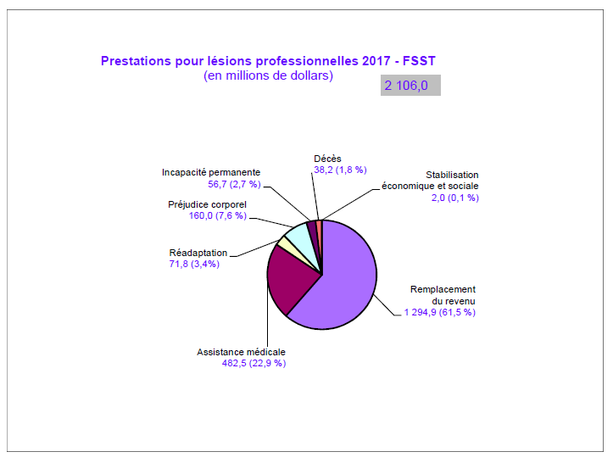

* **Tarification**
* Financement en totalité par les cotisations des employeurs assujettis.
* Comme toute assurance, la prime varie en fonction de 2 éléments : le risque associé aux activités exercées par l’employeur et le coût des lésions.
  + 1. *Fréquence*
    2. *Sévérité*
* Employeurs regroupés par catégories industrielles (groupes de tarification) selon la similarité des activités exercées et la nature des accidents et des dangers susceptibles d’en découler.
* Chaque année, le groupe de tarification se voit imposer un taux de cotisation, en % de la masse salariale, qui doit être suffisant pour couvrir les coûts suivants :
  + Coût estimatif des indemnités liées aux nouvelles demandes d’indemnisation
  + Frais d’administration + coûts liés à la prévention
  + Totalité ou une partie des déficits/surplus des années précédentes.
* Pour 2019, besoins financiers= 2,75 milliards $
* Taux prime en 2019 pour couvrir ces besoins est de 1,79$ du 100$ de masse salariale admissible (même que 2018).
* On applique le taux de cotisation à la somme des salaires annuels des salariés, sous réserve du plafond de salaire cotisable

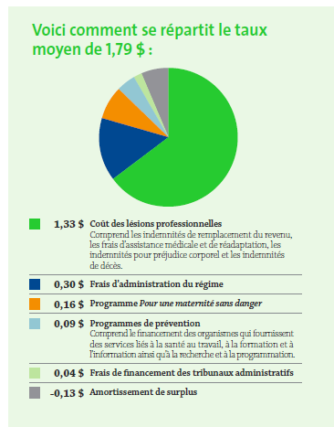

* Les cotisations versées par les employeurs se sont élevées à 2 612,7 millions$ pour l’exercice 2017. (67% de 3 892,6)

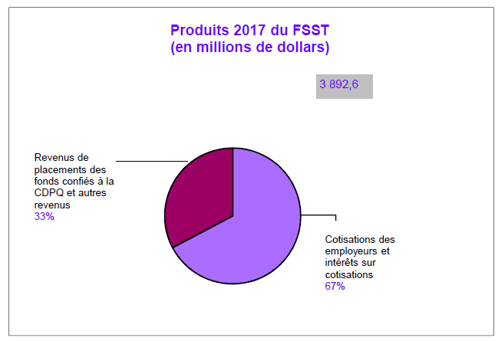

1. **Modalités de tarification personnalisée**

* Taux de l’unité :
  + Pour les petites entreprises
  + Environ 72% des employeurs
  + Le taux reflète le risque et donc le coût des lésions professionnelles de l'ensemble des employeurs classés dans l'unité.
  + Gestion collective : lorsqu’une lésion professionnelle se produit, c’est l’ensemble du groupe qui en supporte les coûts.
* Taux personnalisé :
  + Pour les moyennes et grandes entreprises
  + Environ 27% des employeurs
  + Le taux de l’unité est ajusté pour tenir compte des efforts investis par l’employeur pour prévenir les lésions professionnelles, faciliter la réadaptation et favoriser un retour au travail.
  + On prend en compte, en plus de l'expérience de l'unité, les lésions professionnelles associées au dossier de l'employeur, comparativement à ceux de l’unité.



* Rétrospective :
  + Pour les très grandes entreprises
  + Environ 1% des employeurs
  + La cotisation est ajustée en fonction de l’évolution sur 4 ans du coût des lésions professionnelles survenues au cours d’une année. (ristournes ou surcharges)
* Comme les petites et moyennes entreprises n’ont pas accès à une tarification rétrospective, elles peuvent se regrouper pour former une mutuelle de prévention
* **Mutuelle de prévention**

*L’Union fait la force*

* Regroupement d’employeurs qui choisissent de s’engager dans une démarche afin de favoriser la prévention des lésions professionnelles, la réadaptation et le retour en emploi en vue de bénéficier d’une tarification qui reflète leurs efforts.
* L’adhésion à une mutuelle de prévention est facultative
* Aucun lien nécessaire entre les employeurs
* Exigence : Chaque employeur doit élaborer et appliquer un programme de prévention. Le mettre à jour annuellement. La mutuelle gère l’ensemble des employeurs et produit des bilans.
* Le taux d’un employeur sera déterminé à partir des masses salariales et des prestations de tous les employeurs de la mutuelle de prévention.
  + Pas nécessairement une réduction de la prime, car reflète l’expérience de la mutuelle vs celle de l’unité.
* **Traitement fiscal**
* Les cotisations patronales sont déductibles
* Les cotisations patronales ne sont pas un avantage imposable pour les salariés
* Les indemnités versées à un salarié ne sont pas imposables car calculées sur le salaire net
* **Coordination**
* **Régimes privés**
  + **Régimes collectifs :**
    1. **CNESST premier payeur**
  + **Régimes individuels :**
    1. **En sus, selon contrat**
* **Régimes publics**
  + **Certaines factures sont transférées à la CNESST**

**Chapitre 9 - La Politique familiale et le Régime québécois d’assurance parentale**

1. **La politique familiale**
2. **Objectifs :**

* Principal : Aider les familles à assurer les besoins essentiels des enfants
* Toutes les familles avec enfants
* En particulier celles avec de faibles revenus. (Programme d’assistance sociale)
* Particuliers :
* Accroitre la fécondité
* Promouvoir la participation des femmes sur le marché du travail ou faciliter la décision de rester à la maison
* Appuyer le développement de l’enfant

1. **Historique**

* 1918 : Programme « Exemption pour les enfants » du gouvernement fédéral
* 1945 : programme **fédéral** d’allocations familiales
* Pressions pour que le chèque soit versé au père afin de conserver l’autorité sur la famille et garder les femmes au foyer
* Au Québec les chèques sont envoyés aux mères dès le départ
* Montant pour tout enfant de moins de 16 ans, mais un montant moindre à compter du 5ième enfant
* Moyen de contrôler la natalité des familles canadiennes françaises catholiques
* 1954 : Premier programme québécois
* Exemptions fiscales
* 1967 : Programme **québécois** d’allocations familiales
* Le montant augmente avec le rang de l’enfant
* Favorise les familles nombreuses
* Universalité des prestations
* En surplus des allocations fédérales
* 1970 : instauration de prestations de maternité dans le programme fédéral d’assurance emploi
* 1974 à 1997 :
* Modifications des allocations afin qu’elles profitent plus aux familles à faible revenus - passe de l’universalité à un programme d’assistance
* Au Québec les allocations sont plus généreuses pour les familles de 3 enfants et plus – Favorise les familles nombreuses
* Différentes modifications sont testées par la suite…

|  |
| --- |
|  |

* 1986 : Politique nataliste
* Indice de fécondité : Niveau de remplacement des générations se situe à 2,1 enfants par femme
* Indice de fécondité en 1920 au Québec est le plus élevé du Canada : 5,3
* Indice de fécondité du Québec a diminué : 3,8 en 1950, 1,63 en 1980 et 1,39 en 1985, un des plus faibles des pays industrialisé
* La natalité devient un enjeu important.
* Création des allocations de naissance
  + - 500$/1er enfant
    - 1 000$ pour le deuxième
    - 8 000$ pour le troisième
* Impact non visible sur la natalité
* Conséquence immédiate est une hausse, mais de courte durée.
* Abolition en 1997
* 1997 : Révision majeure de la politique familiale du Québec
* Pourquoi?
  + - Vieillissement démographique à venir
    - Diminution du poids de la population en âge de travailler
    - Raréfaction anticipée de la main d’œuvre
    - Apport essentiel des femmes sur le marché du travail
* Garderies à 5$ et RQAP sur la planche à dessin
* Mise en place d’une nouvelle allocation familiale qui remplace une série de mesures mises antérieurement en place.
* 2006: Entrée en vigueur du RQAP
* Après de très longs pourparlers avec le gouvernement fédéral
* Aujourd’hui :
* Au fédéral : Allocation canadienne pour enfants
  + - Varie selon le revenu et non universelle
* Au provincial :
  + - Aide au parent (allocations familiales…)
    - Services de garde subventionnés
    - RQAP

1. **Le RQAP**
2. **Le programme**

* Régime de remplacement du revenu.
* Prestations :
* Maternité
* Paternité
* Parentales
* Adoption.
* Pour y avoir droit, la personne doit avoir touché un revenu de travail.
* Le RQAP est un régime de remplacement du revenu : il faut avoir touché un revenu de travail pour y avoir droit. (Lié au travail – Bismark)
* Remplace, pour le résident du Québec, la portion Maternité du programme d’assurance emploi du gouvernement fédéral

1. **Caractéristiques du programme :**

* Accessible
* Salariés et travailleurs autonomes
* Revenu minimum admissible : 2 000 $ - peu importe le nombre d’heures travaillées
* Peut ainsi couvrir les travailleurs à temps partiel, les étudiants…
* Généreux
* Revenu maximum assurable élevé : 78 500 $ en 2020 (Fixé au même niveau que CNESST)
* Prestations jusqu’à 75 % du revenu hebdomadaire moyen
* Comparaison : Assurance-emploi : 55 % du revenu hebdomadaire, avec un plafond de revenu admissible s’élève à 54 200 $
* Souple
* Deux options: régime de base et régime particulier
  + - Il est possible de recevoir des prestations moins élevées pendant une période plus longue ou des prestations plus élevées pendant une période plus courte.
* Les [prestations](https://www.rqap.gouv.qc.ca/fr/a-propos-du-regime/tableau-des-prestations) sont payables à compter du premier jour d'admissibilité aux prestations.
* Pas de délai de carence
* Avantageux pour le père
* Des prestations de paternité sont destinées exclusivement au père de l'enfant qui vient de naître. – Pas courant dans tous les pays

1. **Prestations**

* 2 régimes :
* Régime de base : prestations moindre, durée allongée
* Régime particulier : Prestations plus élevée, durée réduite

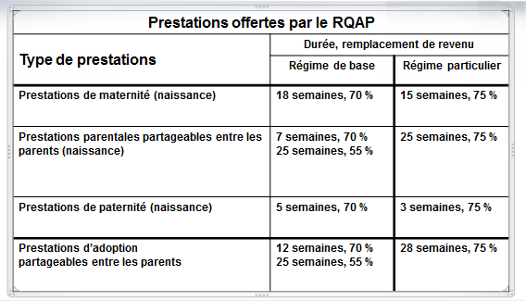

* Remplacement de revenu : basé sur le revenu brut
* Fiscalité :
* Les prestations sont imposables
* Étant donné que les prestations payées par le régime sont imposables, les cotisations à verser au régime sont déductibles d’impôt.

1. **Cotisations**

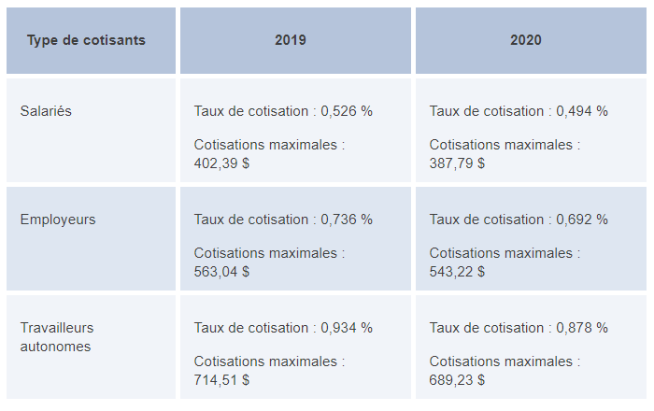

* Ces cotisations, auxquelles s'ajoutent des revenus de placement, servent uniquement à assurer les engagements financiers du Régime.
* Rabais de taux à l’assurance emploi
* Le Régime d'assurance-emploi du gouvernement fédéral ne couvre plus les prestations de maternité, parentales et d'adoption des québécois.
* Ces derniers obtiennent donc un rabais de cotisation à l'assurance-emploi
* On reverra cet élément dans les notes de cours sur l’assurance-emploi
* Rabais en 2019 :
  + - Salariés : 0,37% du salaire assurable
    - Employeurs : 1,4 X rabais de l’employé, soit 0,518%
    - Travailleurs autonomes : 0,37 % du salaire assurable (portion de l’assurance emploi autre que chômage)

1. **Gestion**

* Le gouvernement du Québec a confié la gestion du Régime québécois d’assurance parentale au Conseil de gestion de l’assurance parentale.
* Le Conseil relève du ministre du Travail, de l'Emploi et de la Solidarité sociale

1. **Comparaison internationale du RQAP**

* Congé maternité :
* Plusieurs pays offrent des congés d’une durée d’un an ou plus. (Pays scandinaves, Europe de l’est et Europe centrale)
* De nombreux pays européens rétribuent le congé de maternité à 100 % du salaire (avec un maximum assurable). C’est le cas, par exemple, de l’Allemagne, de la Croatie et de la Serbie qui offrent 1 an à près de 100%

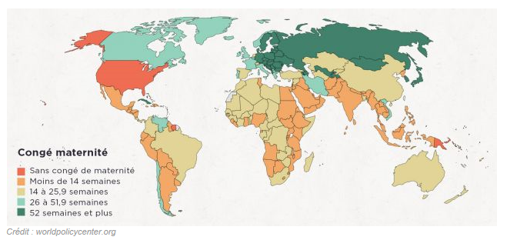

* Congé paternité :
  + - Pas présent partout
    - Le Canada est un exemple en le domaine

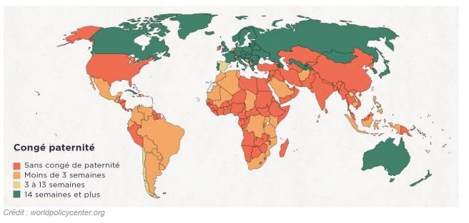

1. **Statistiques**

* 2018 :
* 83 800 naissances
* 73 834 demandes de prestations (88,1%)
  + - Pourquoi? Doit être un travailleur!
* 2018 :
* 78,5% régime de base
* 21,5% régime particulier

1. **Impacts de la mise en place du RQAP**

* Indice de fécondité :
* Rappel : Niveau de remplacement des générations se situe à 2,1 enfants par femme
* Québec :
  + - En 1970, le niveau chute sous le 2,1 et continue à descendre jusqu’en 1987 ou il atteint 1,36
    - 2017 : 1,54
    - Maximum récent : 1,73 en 2008 et 2009
* Au Canada : 2017 : 1,49
  + - Maximum récent : 1,68 en 2008
* Quebec vs Canada : Jusqu’en 2006 : le taux de natalité a toujours été plus grand au Canada. Depuis 2006 : le Québec a devancé le Canada (Coincidence?)
* Nombre de naissance au Québec :
* 2017 : 83 900 (diminution de 3%)
* 2016 : 86 324
* Diminue depuis 2012 (88 933)
* Mais quand même assez stable de 2009 à 2014 (88-89 000)
* Croissance rapide de 2005 à 2008
* Autres effets documentés (sur les régimes d’assurance parentaux payés à travers le monde)
* Réduction, bien que faible, de la dépression et de l’anxiété chez les mères.
* Augmentation de l’activité physique chez les pères.
* Une durée minimale des congés (excédant quelques semaines) accordés aux pères serait nécessaire pour qu’il y ait réellement des effets à long terme sur leur implication dans les tâches domestiques et les soins aux enfants.
* La santé des enfants ne serait pas affectée par les congés parentaux, ou très modérément.
* Le RQAP encourage les hommes à calquer leur parcours professionnel sur celui des femmes, plutôt que le contraire. Ainsi, le RQAP contribue à l’amenuisement des inégalités de genre, une valeur au cœur des préoccupations des Québécois.

1. **Projet de loi 174**

* Présenté le 22 mars 2018
* N’a jamais été adopté
* Proposait de belles améliorations aux prestations
* Le projet de loi proposait entre autres
* La possibilité d’étaler sur deux ans le congé actuel.
* D'exclure certaines semaines à faible revenu de la période de référence et du calcul des prestations.
* La possibilité de constituer une banque de congés avec les prestations non versées (de 5 ou 10 jours).
* Créer des prestations exclusives pour chacun des parents adoptants et augmenter le nombre de semaines de prestations d’adoption.
* Offrir des prestations de maternité pendant plus de semaines lors d’une grossesse multiple.

1. **Projet de loi 51**

* A été déposé fin 2019
* Si adopté, les principales mesures de la nouvelle loi s'appliqueront pour les enfants nés à partir du 1er janvier 2021.
* Propositions :
* Augmenter la durée des prestations pour les nouveaux-nés et les enfants adoptés
* Encourager les pères à passer plus de temps auprès de leur bébé
* En ce moment, La participation des pères au congé parental est de 37 %.
* De quelle façon :
* En accordant des semaines de prestations additionnelles si chacun des parents reste à la maison avec leur enfant un minimum de semaines.
* Régime de base : on ajoute 4 semaines aux semaines prévues si chacun des parents prend au moins 10 semaines des congés parentaux.
* Régime particulier : On ajoute 3 semaines si chacun des parents prend au moins 8 semaines des congés parentaux.
* Autres mesures
* Grossesse multiple : Lors d’une naissance de plus d’un enfant à la suite d’une même grossesse, ou à la suite d'une adoption multiple, cinq semaines exclusives de plus seront ajoutées au régime de base pour chacun des parents, trois au régime particulier.
* Adoption :
* Le projet de loi leur retire cinq semaines de congés à partager, pour les faire passer à 32 semaines, comme les parents naturels.
* Il ajoute cependant cinq semaines exclusives à la mère adoptive et cinq semaines exclusives au père adoptif. Trois semaines sont accordées dans le cas du régime particulier.
* Travail tout en recevant des prestations
* Augmentation du salaire qu'il est possible de gagner tout en recevant des prestations parentales.

**Chapitre 10 - L’assurance emploi**

1. **Objectifs**

* Fournir de l'aide financière temporaire aux chômeurs canadiens :
* qui ont perdu leur emploi sans en être responsables,
* pendant qu'ils cherchent un nouvel emploi ou perfectionnent leurs compétences.
* Venir en aide :
* aux travailleurs malades,
* aux pêcheurs indépendants (chômage de la pêche)
* aux femmes enceintes
* aux parents qui s'occupent d'un nouveau-né ou d'un enfant adopté,
* aux personnes qui doivent s'occuper d'un membre de leur famille souffrant d'une maladie grave qui risque de causer son décès.

1. **Historique**

* Années 30 : C’est durant la crise des années 1930 qu’on a tenté, pour la première fois, d’instaurer un régime d’assurance-chômage au Canada
* 1935 : La Loi sur le placement et les assurances sociales est déclarée inconstitutionnelle, ces domaines ne relevant pas exclusivement du gouvernement fédéral.
* 1940 : Le gouvernement du Canada mène une consultation auprès des provinces, qui se déclarent unanimement d’accord avec la modification de l’article 91 de l’Acte de l’Amérique du Nord britannique, afin que le gouvernement fédéral ait le pouvoir voulu pour concevoir un régime d’assurance-chômage. La modification constitutionnelle entre en vigueur le 10 juillet 1940.
* 1940 : Loi sur l’assurance-chômage (fédéral) (7 août 1940)
* But : fournir un soutien du revenu temporaire aux particuliers qui sont en chômage.
* 1945 : On soulève la préoccupation d’assister les prestataires dans la recherche d’un emploi.
* Plusieurs modifications à la Loi au fil des ans.
* 1971 : révision importante suite au Livre blanc sur l’assurance-chômage qui résulte en l’adoption de la Loi sur l’assurance-chômage de 1971.La nouvelle loi assouplit les conditions d’admissibilité au régime et augmente le montant des prestations.
* 1996 : grande réforme la plus récente
* La Loi sur l’assurance-chômage a été remplacée par la Loi sur l’assurance-emploi ; En lien avec l’objectif du régime, soit promouvoir l’emploi
* Mettre dans une même loi les dispositions relatives au soutien du revenu ainsi qu’à l’aide à l’emploi.
* 2008 : création de l’Office de financement de l’assurance-emploi du Canada
* Pour améliorer la gestion et la gouvernance du Compte d’assurance-emploi.
* Pour accroitre l’indépendance du processus d’établissement du taux de cotisation et faire en sorte que les cotisations d’assurance-emploi servent exclusivement aux fins du Régime d’assurance-emploi.
* Administrateur du régime : Service Canada

1. **Types de prestations**

* Prestations régulières (chômage)
* Personnes qui ont perdu leur emploi sans en être responsables (manque de travail, travail saisonnier, mises à pied massives, etc.)
* Qui sont disposées à travailler
* Qui ont la capacité de le faire
* Mais qui ne peuvent pas trouver de travail.
* Prestations de maternité et parentales
* Au Québec, est remplacé par l’assurance parentale
* Prestations de maladie
* Personnes qui sont incapables de travailler en raison d'une maladie ou d'une blessure.
* Prestations de compassion
* Personnes qui doivent s'absenter temporairement de leur travail ;
* pour fournir des soins ;
* ou offrir du soutien à un membre de leur famille souffrant d'une maladie grave qui risque de causer son décès.
* Prestations de pêcheur
* Pêcheurs admissibles ayant le statut de travailleur autonome et cherchant activement un emploi.

Prestations payées en 2017 (en millions de $)

1. **Cotisations**

* Cotisations requises des employés et des employeurs
* Pas d’âge minimal ou maximal
* Le gouvernement prend à sa charge certains programmes spéciaux (donc pas payés par les employeurs et employés)
* Cotisation des employés :
* Canada :
  + - 1,58 % (1,62% en 2019 et 1,66% en 2018) de la rémunération assurable
    - Maximum de la rémunération assurable 2020 : 54 200
    - Était de 1,88 en 2013…
* Québec :
  + - 1,20 % (1,25 en 2019 et 1,30 % en 2018) de la rémunération assurable
    - Était de 1,52 en 2013
    - Revoir RQAP pour comprendre pourquoi le taux est plus bas au Québec
* Le taux de cotisation de l’employeur est égal à 1,4 fois le taux de cotisation du travailleur (2,21%/1,68%)
* Parce que l’employeur a davantage de contrôle sur les mises à pied.
* Donc : Employé : 5/12, employeur 7/12
* Les travailleurs autonomes peuvent volontairement décider d’adhérer à l’assurance-emploi pour les prestations autres que chômage. Leur cotisation est réduite en conséquence.
* Détermination de la cotisation annuelle :
* Certifiée annuellement par l’actuaire en chef
* Taux d’équilibre recherché :
  + - Sur une période de 7 ans
    - Le but est : Revenus **–** Dépenses **+/-** Excédent/surplus = 0
      * Donc : pas de revenus de placements car pas d’excédent à placer.
      * Pas vraiment capitalisé
    - Transparence : les cotisations ne servent qu’aux fins de l’assurance emploi
    - Assurer la viabilité à long terme du régime.
* Exemple pour la cotisation de 2019 :
  + - On a déterminé qu’une cotisation de 1,62% serait adéquate pour les 7 prochaines années pour obtenir un excédent nul à la fin des 7 ans (433M$... près de 0 !!!)
    - On avait un surplus accumulé au 31.12.2018 car les revenus de cotisations ont été plus élevés que prévu et les dépenses de prestations plus faibles. Il était prévu au rapport de 2017 qu’un déficit de 423 M$ serait encouru en 2018. Alors qu’on a finalement eu un surplus de 37M$.

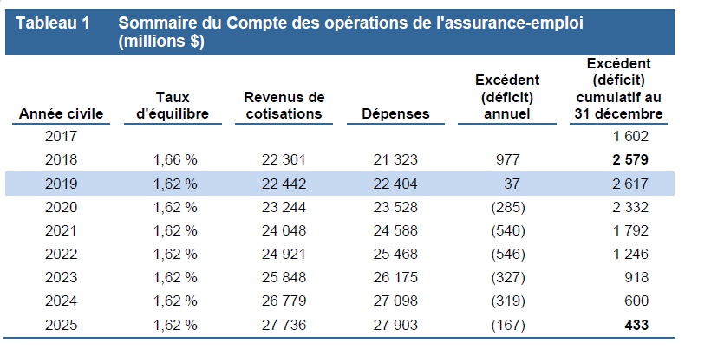

1. **Prestations**
   1. **Délai de carence :**

* 1 semaine d’attente (nouveau depuis 2017. Était de 2 semaines avant)
* Pas de délai de carence pour les prestations de maternité/parentales
  1. **Calcul de la prestation :**
* Prestation = 55 % de la rémunération hebdomadaire assurable (sujet au revenu maximal admissible)
* Était de 60 % au début, 57 % en 1993, 55 % depuis 1994
  1. **Chômage (perte d’emploi)**
* Admissibilité :
  + - Arrêt de rémunération non volontaire
* Exemples de VOLONTAIRE :
  + - *Avoir quitté volontairement l’emploi sans justification;*
    - *Congédié pour inconduite;*
    - *Sans emploi en raison d'un conflit de travail auquel l’employé participe (grève, lock-out…).*
    - Avoir occupé un emploi assurable pendant un nombre minimal d’heures pendant la période de référence
    - Être prêt à travailler
    - Présenter une demande de prestations
* Période de référence : La plus courte période entre :
  + - 52 semaines ; et
    - La période depuis le début d’une période de prestations antérieures, si celle-ci avait débuté pendant ces 52 semaines.
* Nombre minimal d’heures d’emploi assurable :
  + - Entre 420 heures et 700 heures dépendant du taux de chômage de la région
    - 700 heures si taux de 6 % ou moins
    - 420 heures si taux de 13,1 % et +
    - Sinon, il y a des nombres intermédiaires
* Période de prestation :
  + - Période variant de 14 à 45 semaines.
    - Dépend :
    - du taux de chômage dans la région
    - du nombre d'heures d'emploi assurable accumulées au cours de la période de référence.
  1. **Prestations de maladie**
* Admissibilité :
  + - Personnes qui sont incapables de travailler en raison d'une maladie ou d'une blessure.
    - La rémunération doit avoir diminué de plus de 40 %
* Période de référence : Même définition que pour chômage
* Nombre minimal d’heures d’emploi assurable :
  + - Nécessite d’avoir accumulé 600 heures durant la période de référence
* Période de prestation :
  + - Payable pendant un maximum de 15 semaines
  1. **Prestations de compassion**
* Admissibilité :
  + - Personnes qui doivent s’absenter temporairement de leur travail pour fournir des soins ou offrir un soutien à un membre de leur famille souffrant d'une maladie grave qui risque de causer son décès
    - L'expression « offrir des soins ou du soutien » à un membre de la famille peut se définir de l'une des manières suivantes :
    - Offrir un soutien psychologique ou émotionnel ;
    - Prendre des dispositions pour que quelqu'un d'autre prodigue des soins ;
    - Fournir directement des soins ou y participer.
    - La rémunération doit avoir diminué de plus de 40 %
* Période de référence : Même définition que pour chômage
* Nombre minimal d’heures d’emploi assurable :
  + - Nécessite d’avoir accumulé 600 heures durant la période de référence
* Période de prestation :
  + - Payable pendant un maximum de 26 semaines
    - Possibilité de partage avec d'autres membres de votre famille, qui doivent également être admissibles aux prestations. – pas obligé d’être consécutif – pas 2 X le délai de carence
  1. **Prestations de maternité**
* Admissibilité : Pour enfant nouveau-né (différent d’adoption)
* Période de référence : Même définition que pour chômage
* Nombre minimal d’heures d’emploi assurable :
  + - Nécessite d’avoir accumulé 600 heures durant la période de référence
* Période de prestation :
  + - Payable pendant un maximum de 15 semaines
  1. **Prestations parentales**
* Admissibilité : Pour enfant nouveau-né ou nouvellement adopté
* Période de référence : Même définition que pour chômage
* Nombre minimal d’heures d’emploi assurable :
  + - Nécessite d’avoir accumulé 600 heures durant la période de référence
* Période de prestation et remplacement de revenu :
  + - Peuvent être séparées entre les 2 parents
    - Deux options :
    - Standard : Maximum de 35 semaines à 55% de la rémunération moyenne sujette au revenu maximal admissible.
    - Prolongées : 61 semaines à 33% de la rémunération moyenne sujette au revenu maximal admissible.
* Nouveauté depuis 2018 : Si les parents conviennent de partager le congé parental, on ajoute :
  + - 5 semaines pour le congé standard
    - 8 semaines pour le congé prolongé.

1. **Autres gains**

* Mesure « Travail pendant une période de prestations » :
  + - On conserve 0,50 $ de prestation pour chaque dollar gagné
    - Jusqu’à concurrence de 90 % de la rémunération hebdomadaire précédente.
    - Au-delà de ce plafond, vos prestations d’assurance-emploi sont déduites dollar pour dollar.

***Exemple*** *Jean a perdu son emploi à la suite de la fermeture de l’épicerie où il travaillait. Sa rémunération hebdomadaire dans le cadre de cet emploi était de 500 $, et le montant de ses prestations hebdomadaires d’assurance-emploi est de 275 $ (55 % de 500 $). Jean vient de trouver un emploi à temps partiel dans un restaurant où il travaille trois jours par semaine pour un salaire hebdomadaire de 300 $.*

*Ainsi, ses prestations d’AE de 275 $ ont été réduites de 150 $, soit 50 cents pour chaque dollar gagné au restaurant (300 $ ÷ 2 = 150 $); le montant total de ses prestations d’AE est de 125 $ (275 $ – 150 $ = 125 $).*

*Jean reçoit donc 125 $ par semaine en prestations d’AE, en plus de son salaire à temps partiel de 300 $, pour un total de 425 $.*

1. **Fiscalité**

* Les prestations d'assurance-emploi sont imposables.
* La prime de l’employeur est déductible d’impôt
* Prime de l’employé admissible à un crédit d’impôt, donc diminue l’impôt payable.
* Dispositions de récupération :
  + - Si le revenu net pour l’année d’imposition est supérieur à 1,25 fois la rémunération assurable annuelle maximale (54 200 en 2020 X 1,25 = 67 750$)
    - Le moins élevé des deux montants suivants est récupéré :
    - 30 % du montant total des prestations payées au courant de l’année d’imposition
    - 30 % du revenu net au-delà de la rémunération assurable annuelle maximale X 1,25
    - S’applique seulement aux prestations régulières et de pêcheur
    - Exemption si moins d’une semaine de prestations régulières ou de pêcheur dans les 10 dernières années

Exemple dans le document du gouvernement…

**Chapitre 11 - Régimes publics d’assurance maladie**

**et d’assurance hospitalisation**

1. **Objectifs :**

* Régime public d’assurance
* Régime universel - Beveridge
* Vise l’accès à des soins de santé gratuits
* Soins hospitaliers et médicaux de base (soins qualifiés de nécessaires)
* Au Canada, chaque province offre un régime universel d’assurance santé et hospitalisation
* Au Québec la gestion du programme est effectuée par la Régie de l’assurance maladie du Québec.

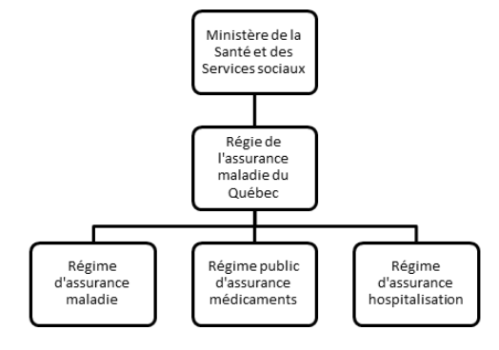

*\*L’assurance médicaments sera vue ultérieurement*

1. **La santé au Canada au fil des années**

a) La santé du début jusqu’au milieu du XXe siècle

* Succession d’épidémies : choléra (1832), typhus (1847), variole (1885), tuberculose (1896-1906 : 33 000 décès), grippe espagnole (1918-20 : 55 000 décès).
* Les découvertes scientifiques transforment toutefois les mentalités. Approche plus interventionniste axée sur l’éducation à l’hygiène et la vaccination.
* Des progrès sont faits mais, en 1921, le taux de mortalité infantile au Canada est encore d’environ 60 pour 1000 naissances (Maintenant environ 4,35 pour 1000 naissances). L’espérance de vie à la naissance est, en 1931, d’un peu moins de 60 ans.
* 1936 : création d’un ministère de la santé au Québec

b) L’après-guerre

* La fin de la Deuxième Guerre mondiale marque le début de trente années de prospérité, et d’un développement sans précédent des politiques sociales à travers le monde.
* La Saskatchewan crée, en 1947, le premier régime universel d’assurance-hospitalisation au pays.
* Dans les années 50, le gouvernement fédéral multiplie les mesures sociales, on assiste à la naissance de l’assurance-hospitalisation (1957).
* La Saskatchewan innove de nouveau en 1962 en étendant son régime pour en faire un véritable régime d’assurance-maladie, couvrant aussi les soins médicaux hors hôpitaux.
* Au Québec, les principaux développements ont lieu dans les années soixante : assurance-hospitalisation (1960), Commission Castonguay-Nepveu (1966-1972). Cette dernière, qui touche à la fois à la santé, aux services sociaux et à la sécurité du revenu mène aux lois sur le ministère des Affaires sociales (1970), l’assurance-maladie (1970) et les services de santé et de services sociaux (1971). Pour votre développement personnel : <https://fr.wikipedia.org/wiki/Claude_Castonguay>
* Années 80 : montée des coûts, aggravée par la crise économique des années 80
* Loi canadienne sur la santé (1984) – regroupe les lois sur l’assurance hospitalisation et loi sur l’assurance maladie
* 1996 : Québec : Adoption de la Loi créant un régime d’assurance médicament
* Québec : Commission Rochon (1985), Commission Clair (2000), Commission Romanow (2002) pour analyser les problèmes de financement et de fonctionnement du système.

1. **Législation**

* Au Canada, la santé est essentiellement un domaine de compétence provinciale.
* La constitution du Canada défini qui du pays (fédéral) ou des provinces est responsable. Pour la santé, ce n’est pas indiqué clairement, mais assumé par les provinces
* Le rôle du gouvernement fédéral consiste à établir et appliquer des principes nationaux pour le système en vertu de la Loi canadienne sur la santé et à fournir un appui financier aux provinces.
* Toutefois, en vertu de son pouvoir de dépenser, le gouvernement fédéral a pu établir les critères que les provinces et les territoires doivent respecter pour recevoir les paiements de transferts fédéraux et ainsi encadrer le développement du système de santé canadien.
* Loi fédérale : Loi canadienne sur la santé (1984) :
* Pouvoir du fédéral d’imposer des sanctions financières aux provinces qui ne permettent pas un accès raisonnable aux services de santé essentiels sans obstacle d’ordre pécuniaire ou autre. (L’argent ne doit pas te permettre d’être soigné avant les autres qui en ont pas)
* Ajout d’une obligation d’égalité d’accès (pas de deuxième vitesse)
* Diminution, depuis les années 90, des paiements de transfert fédéraux
* Effet de reporter les coûts sur les régimes privés.
* La Loi canadienne sur la santé établit les critères et les conditions des régimes d'assurance-maladie que les provinces et les territoires doivent respecter pour recevoir l'intégralité des transferts de fonds pour la santé.

1. **Critères pour obtenir le plein montant de transfert du gouvernement fédéral**
2. Gestion publique :

* Les régimes doivent être sans but lucratif
* Être gérés et exploités par un organisme public qui rend des comptes au gouvernement provincial.

1. Intégralité :

* Les régimes doivent assurer tous les services médicalement nécessaires
* Offerts par les hôpitaux, les praticiens et les dentistes qui exercent en milieu hospitalier.

1. Universalité :

* Les régimes doivent protéger toutes les personnes assurées inscrites au régime d'assurance-maladie selon des modalités uniformes.

1. Accessibilité :

* Les régimes doivent fournir à toutes les personnes assurées un accès raisonnable aux services hospitaliers et médicaux médicalement nécessaires sans frais ni autres mesures restrictives.

1. Transférabilité :

* Les régimes doivent protéger toutes les personnes assurées lorsqu'elles déménagent dans une autre province ou dans un autre territoire au Canada et lorsqu'elles voyagent à l'étranger.
* Les provinces et les territoires limitent la couverture offerte dans le cas de services offerts à l'étranger.
* Ils peuvent exiger l'approbation préalable de services non urgents offerts à l'extérieur de la province ou du territoire concerné.

1. **Rôle des gouvernements provinciaux**

* Ils gèrent et fournissent la majorité des services de soins de santé du Canada, tout en s'assurant que les régimes d'assurance-maladie respectent les principes nationaux énoncés dans la Loi canadienne sur la santé.
* Chaque régime assume les coûts des services hospitaliers et médicaux médicalement nécessaires, qui sont offerts gratuitement au point de service.
* Les gouvernements des provinces et des territoires financent ces services à l'aide de transferts du gouvernement fédéral.
* Les services médicalement nécessaires ne sont pas définis dans la Loi canadienne sur la santé.
* Il incombe aux régimes d'assurance-maladie provinciaux de les déterminer.
* S'il est établi qu'un service est médicalement nécessaire, le coût du service doit être entièrement payé par le régime d'assurance-maladie public pour que les dispositions de la Loi soient respectées.
* Si un service n'est pas jugé médicalement nécessaire, la province n'est pas dans l'obligation de le payer au moyen de son régime d'assurance-maladie.

1. **Dépenses en santé**

* Les dépenses en santé varient entre les provinces et les territoires
* Différences entre les services couverts par chaque province
* Facteurs démographiques, comme l'âge de la population.
* Couts totaux des soins de santé en % du PIB :
* 1975 : 7%
* 2010 : 11,7%
* 2017 : 11,5%, ou 6 604$ par habitant. Augmentation de 3,9% depuis l’année précédente (245 milliards de $)
* Depuis 2010, augmentation moyenne de 3,2% annuellement. Donc 2017, supérieur à la moyenne.
* 7$/10$ dépensés en soins de santé proviennent des fonds publics.
* Les 3 autres dollars proviennent de sources privées et couvrent les coûts de services supplémentaires comme les médicaments, les soins dentaires et les soins de la vue
* 15% à la charge du patient
* 12% par des assurances privées
* 3% autres
* Répartition du financement - 2010

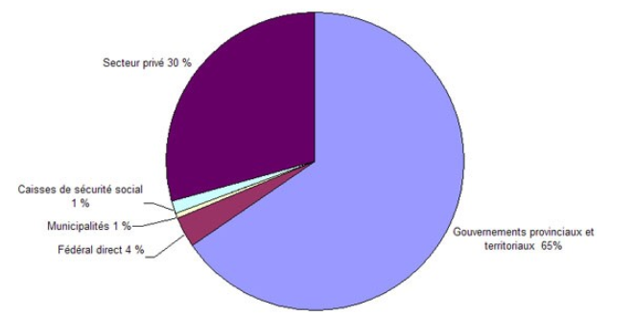

* + La partie provinciale est constituée de transferts du gouvernement fédéral.
* Allocation des dépenses

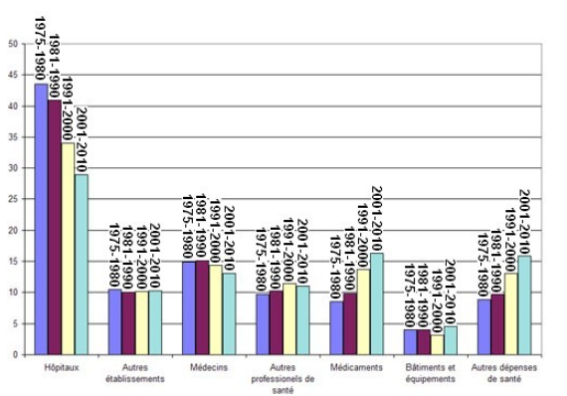

* + 1er rang : Hôpitaux. La part a diminué, mais toujours la plus grande dépense (28,3% en 2017)
  + 2ième rang : Médicaments (16,4% en 2017)
  + 3ième rang : Rémunération des médecins (15,4% en 2017)

1. **Types de prestations**
2. Soins hospitaliers
3. Soins médicaux
4. Protections complémentaires
5. Protections à l’extérieur de la province
6. **Hospitalisation**

* Salle commune (3 ou plus patients) – aucun coût
* Soins relatifs à médicaments, soins infirmiers, salle d’opération, anesthésie, laboratoire, diagnostics, radiothérapie, physiothérapie rendue dans un hôpital.
* La durée d’un séjour dans un hôpital n’est pas limitée. La seule condition est que le séjour soit médicalement nécessaire. (Exception pour malade chronique – peut charger à partir de 60 jours)
* Non couvert : chirurgie esthétique, médicaments à prendre suite à la sortie de l’hôpital

1. **Soins médicaux**

* Presque tous les soins médicaux nécessaires à la santé du patient et qui sont rendus par un médecin omnipraticien ou un médecin spécialiste sont visés
  + Peu importe l’endroit où ils sont donnés (clinique, hôpital, CLSC, CHSLD, domicile…)
* Soins médicaux nécessaires dispensés par les médecins
* Remboursement à 100 %
* Autres provinces : certains soins paramédicaux peuvent être couverts
* Interdiction de surfacturer (charger en surplus que ce que le médecin reçoit du régime provincial)
* Au Québec, un médecin a le choix de ne pas participer au régime provincial. Les médecins non-participants établissent leurs propres tarifs et se font payer directement par leurs patients. Au Québec, ces soins ne peuvent donner lieu à un remboursement du régime provincial.

1. **Protections complémentaires**

* Récemment la plupart des provinces ont dû réduire ces protections, les assortir de frais d’utilisation ou même les supprimer pour des raisons financières.

1. Soins dentaires

* AB, QC, NE. IPE, TN&L couvrent une partie de certains soins dentaires aux enfants (10 ans et moins au QC)
* Peut également couvrir les adultes prestataires de l’assistance sociale et leurs personnes à charge

1. Examens de la vue

* CB, AB, MA, ON, QC, NE : couvre les examens de la vue des enfants et des aînés. (Moins de 18 ans au QC)
* Peut également couvrir les adultes prestataires de l’assistance sociale et leurs personnes à charge, les prestataires de l’allocation au conjoint, ainsi que les personnes souffrant de certaines maladies spécifiques.

1. **Frais engagés dans une autre province**

* Le résident d’une province est couvert pour des soins dans une autre province
* Pour un résident du Québec (admissible au régime au Québec) :
  + Si le professionnel accepte d’être payé selon les tarifs du Québec, il facturera directement la Régie de l’assurance-maladie du Québec
  + Sinon, le patient devra payer directement le professionnel et demander remboursement à la RAMQ, aux taux en-vigueur au Québec.

1. **Frais à l’étranger**

* Frais remboursés seulement si urgents et nécessaires
* Selon les frais en vigueur au Québec
* Attention, les frais sont beaucoup plus élevés à l’étranger et le québécois devra assumer la différence.
  + Bonne idée d’avoir une assurance privée pour couvrir ces frais

1. **Admissibilité**

* En résumé : Pour bénéficier des soins de santé au Québec, il faut être considéré comme résident au Québec au sens de la loi sur la santé.
  + La personne autorisée par la loi à demeurer au Canada, qui vit au Québec et y est ordinairement présente est un résident du Québec.
* À moins qu'il en soit autrement prévu, le moment à compter duquel une personne devient une personne qui réside ou qui séjourne au Québec, est le premier jour du troisième mois suivant l’inscription.
* Une personne qui s'établit au Québec après avoir quitté une province où existe un régime équivalent devient une personne qui réside au Québec lorsqu'elle cesse d'avoir droit aux bénéfices de ce régime.
* Exemple de non-admissibilité :
  + Personnes de passage au Québec (par exemple un touriste)
  + Étudiants en provenance d’une autre province canadienne
* Résidence au Québec :
  + Vous devez être présents plus de 182 jours par année pour rester admissible
  + Les séjours de 21 jours ou moins ne sont pas considérés dans le calcul des journées d’absence
  + Si absent plus de 182 jours, devra rembourser le coût des soins que vous aurez reçus gratuitement pendant toute l’année.
    - Exception pour échange étudiant

1. **Financement**
2. Gouvernement fédéral

* Transfert canadien en matière de santé et de services sociaux
* À partir des revenus généraux du gouvernement fédéral
* Avant 1990, les gouvernements fédéraux et provinciaux se partageaient à peu près également les coûts des soins de santé
* Depuis, la portion prise en charge par le fédéral est passée sous les 50%.

1. Gouvernement provincial

* Chaque province a fixé son mode de financement du solde du coût du régime
* Québec :
* Taxe sur la masse salariale payée par l’employeur
* varie entre 2,70 % et 4,26 % de la masse salariale, dépendant de la masse salariale annuelle brute au Québec
* Par exemple : MSAB < 1M$ = 2,70 %
* MSAB > 5M$ = 4,26 %
* Surfacturation de certains services
* Chambre semi-privée, privée…
* Taxes sur les primes d’assurance collective
* Aucune prime à l’individu (contrairement à CB et ON)

1. **Fiscalité**

* Aucun impôt sur les soins reçus dont les coûts sont souvent inconnus
* La cotisation aux employeurs est un impôt
* Les frais médicaux payés directement par un individu peuvent faire l’objet d’un crédit d’impôt au Québec lorsque ceux-ci excèdent un certain % du revenu.

**Chapitre 12 - Assurance médicaments**

1. **En quelques mots :**

* Mise en place : 1 janvier 1997
* Universel : Couvre TOUS les citoyens du Québec
* Mixte : Couverture offerte par le privé et le public
* Contributif : Prime et Contributions à l’achat
* Obligatoire : En vertu de la Loi sur l’assurance médicaments

1. **Historique (avant le 1 janvier 1997) :**

* Rappels :
* Les médicaments sont exclus de la couverture de la Loi canadienne sur la santé de 1984
* Les médicaments administrés lors d’une hospitalisation sont toutefois couverts gratuitement
* 1973 - Circulaire « malades sur pied »
* Programme qui permet aux personnes atteintes de certaines maladies chroniques ou épidémiques d'avoir accès gratuitement aux thérapies médicamenteuses suite à une hospitalisation.
* But : éviter de retourner vers une nouvelle hospitalisation
* Beaucoup de critiques sur les maladies couvertes ou non-couvertes – grand sujet de réflexion
* Fin en 1996 avec l’arrivée de l’assurance médicaments
* 1970 - gratuité pour les bénéficiaires de l’aide sociale
* 1974 - gratuité pour les bénéficiaires du SRG maximum (25% des 65 ans et plus)
* 1975 - gratuité pour les bénéficiaires de l’Allocation (au conjoint) et du SRG partiel (60% des 65 ans et plus)
* 1977 – Toutes les personnes de 65 ans et +
* 1992 – Contribution de 2$ par ordonnance pour les SRG partiel (avec un maximum de 100$/année)
* Permet de récupérer 40 M$/année
* But : viser une consommation appropriée des médicaments
* A été annulé fin 1996 pour laisser la place à l’assurance médicament
* Comme les médicaments ne sont pas couverts par la Loi canadienne sur la santé, l’achat de médicaments n’est pas sujet aux restrictions sur la participation financière des usagers des services de santé.

1. **Problématiques avant le 1.1.1997**

* 15% de la population sans couverture d’assurance pour l’achat de médicaments
* Croissance très importante du coût des médicaments
* Vieillissement de la population (augmente la consommation)
* Sous et surconsommation de médicaments
* Problème d’accessibilité aux nouveaux médicaments (onéreux)

1. **Objectifs du programme provincial d’assurance médicament**

* Éliminer les iniquités reliées à la protection disparate et incomplète
* Accès pour tous les citoyens aux médicaments essentiels
* Diminuer l’écart entre les soins hospitaliers et les soins ambulatoires (en ce qui concerne la couverture des médicaments
* Soins ambulatoires : soins donnant lieu à une prise en charge médicale d'un patient sans hospitalisation.
* Partage des coûts juste et équitable
* Contrôle de l'évolution des coûts
* Soutenir le virage ambulatoire
* Virage ambulatoire : il consiste principalement à écourter et même à éviter les séjours en milieu hospitalier en donnant davantage de services plus près des milieux de vie, au CLSC ou à domicile

1. **Couverture**
2. Obligatoire pour TOUS les québécois d’être couverts par une assurance médicaments.
3. Couverture par le secteur privé

* Initialement il était prévu que les assureurs couvrent toutes les personnes âgées de 18 à 64 ans et non prestataires de l’aide sociale
  + Réticences des assureurs
  + On a donc restreint à seulement ceux qui ont accès à une couverture d’assurance collective

DONC :

* Toutes les personnes admissibles à un régime collectif privé sont tenues d'y adhérer (p.ex. lié à l'emploi, à la profession ou à l'activité habituelle)
* Obligation pour l’assureur de couvrir également le conjoint et les enfants de l’adhérent principal

1. Couverture par la RAMQ

* Personnes âgées de 65 ans ou plus
* Personnes de moins de 65 ans qui n’ont pas accès à un régime d’assurance collective
  + Personnes sans travail
  + Travailleurs autonomes
  + Conjoints et enfants de ces personnes

1. Choix

* On ne peut pas choisir entre un régime collectif privé et le régime public, ni décider de n’avoir aucune assurance médicaments, même pour une courte période.
  + Si éligible à une couverture privée, on doit la choisir.

1. Régime à 2 vitesses

* Les assureurs privés assurent la population active, en moyenne plus jeune et en meilleure santé.
* Le régime public doit couvrir le reste de la population, plus âgée, plus pauvre, donc plus à risque d’être malade.
* Cette logique confie les bons risques aux assureurs privés et les mauvais risques à l’assurance publique.

1. **Modalités financières du régime public**
2. Prime

* Payable par tous les individus assurés que l’individu achète ou non des médicaments
* 0 $ à 636 $ pour 2020.
* La prime varie selon le revenu familial net (donc selon la capacité à payer)
* La prime varie selon la situation familiale de l’assuré
* La prime est perçue chaque année par le [ministère du Revenu du Québec](http://www.revenu.gouv.qc.ca/fr/citoyen/clientele/) lors de la production de la déclaration de revenus (« rapport d'impôt »).
  + *Par exemple, le paiement de la prime pour l'année 2019 se fera au printemps 2020, c'est-à-dire au moment de produire la déclaration de revenus pour l'année d'imposition 2019.*
* Aucune prime pour :
* Les détenteurs d'un [carnet de réclamation](http://www.ramq.gouv.qc.ca/fr/citoyens/assurancemedicaments/lexique.shtml#Carnet de réclamation) délivré par le ministère de l'Emploi et de la Solidarité sociale; (Le carnet de réclamation est remis aux prestataires d'une aide financière de dernier recours)
* Les personnes de 65 ans ou plus qui reçoivent le SRG au taux de 94 % à 100 % ;
* Les enfants des assurés au régime public, s'ils ont moins de 18 ans ou s'ils sont âgés de 18 à 25 ans, aux études à temps plein, sans conjoint et domiciliés chez leurs parents.

1. Franchise

* Mensuelle
* Payable à tous les mois lors de l’achat des premiers médicaments
* Les médicaments sont donc totalement à la charge de l’assuré tant que la franchise n’a pas été payée en entier
* Aucune franchise à payer si aucun achat de médicaments durant un mois
* 21,75 $ par mois en 2020
* Gratuité pour certaines personnes

1. Coassurance

* 37 % du coût de chaque ordonnance est payé par l’assuré
* S’applique une fois la franchise payée en entier
* Jusqu’à l’atteinte de la contribution maximale mensuelle
  + Par la suite, plus aucun déboursé n’est requis de l’assuré
* Gratuité pour certaines personnes
* Exemple – premier achat du mois :

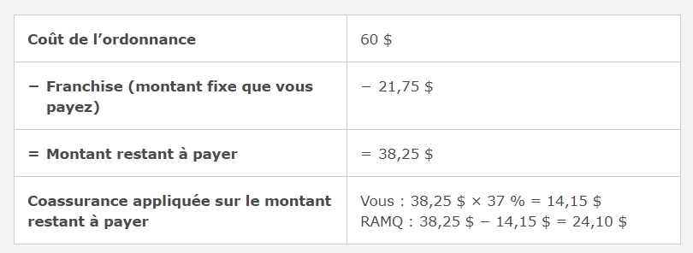

<https://www.ramq.gouv.qc.ca/fr/citoyens/assurance-medicaments/Pages/montant-a-payer-medicaments.aspx>

* + *Pour le reste du mois, plus aucune franchise ne serait appliquée, seule la coassurance s’appliquerait. Une fois le maximum de contribution mensuelle atteint, les médicaments seraient entièrement payés par le gouvernement.*

1. Maximum de contribution mensuelle

* 93,08 $ / mois en 2020
* Certaines exceptions (maximum moins élevé)
* Une fois le maximum atteint, l’assuré ne paie plus pour obtenir des médicaments couverts jusqu’à la fin du mois.

1. **Médicaments couverts**

* Médicaments obtenus sur ordonnance au Québec (c'est-à-dire obtenus à la suite d'une prescription) et fournis par un pharmacien.
* Les médicaments couverts paraissent dans la [*Liste des médicaments*](http://www.ramq.gouv.qc.ca/fr/regie/lois/liste_med.shtml).
  + Comporte plus de 6 000 médicaments disponibles sur ordonnance.
* La liste des médicaments s’applique tant au régime public qu’aux régimes privés.
  + Les régimes privés peuvent toutefois couvrir plus que la *Liste des médicaments*

1. **Statistiques**

* Nombre de personnes assurées (en million de personnes)
* Répartition de la clientèle du régime gouvernemental provincial
* *P65+ sont les personnes agées de plus de 65 ans*
* *Prestataires sont les personnes détentrices d’un carnet de réclamation*
* *Adhérents sont les autres personnes, soient celles qui’ont pas accès à un régime d’assurance collectif privé*
* Financement du régime public
* *Part de l’État : Financement à même les revenus généraux du gouvernement*
* *Prime annuelle : versée par les assurés à même leur déclaration de revenus*
* *Contributions à l’achat : Franchise et coassurance*
* Avant 1997 : 1,4M de personnes n’avaient pas d’assurance pour leurs médicaments, dont 300 000 enfants
  + Aujourd’hui, tous sont couverts
* Dépenses en médicaments au Québec en 2018 : 7,5 milliards $
* Part des médicaments dans les dépenses de santé : 19% vs 6% en 1980

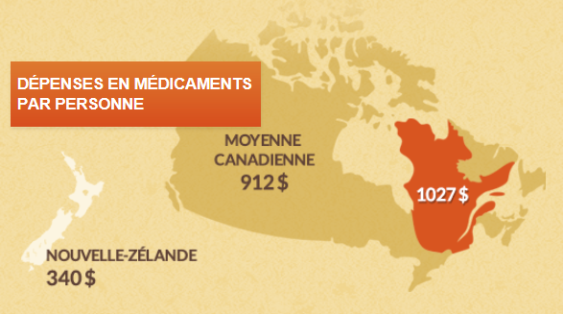

1. **Fiscalité**

* Les frais médicaux payés directement par un individu peuvent faire l’objet d’un crédit d’impôt au Québec lorsque ceux-ci excèdent 3% du revenu.
* Dans les frais médicaux, on peut inclure la prime d’assurance médicaments de même que la contribution à l’achat des médicaments.

1. **Impacts pour les assureurs privés**

* Obligation d’assurer toutes les personnes éligibles
* Cela comprend le conjoint et les personnes à charge
* Doivent respecter au minimum les conditions du régime provincial
* Peuvent offrir mieux
* Doivent couvrir la liste des médicaments
* Peuvent offrir mieux
* Aucune contrainte sur la prime qu’ils peuvent charger aux personnes assurées
* Aucune sélection n’est permise basée sur le sexe, l’âge ou l’état de santé (doivent assurer toutes les personnes éligibles
* Peut entrainer une surcharge importante pour un groupe d’assuré
* Individu qui requiert une forte consommation de médicaments : coût à partager avec les autres membres du groupe.
* Mutualisation des risques graves :
* Requis par la Loi sur l’assurance médicaments
* Mise en commun des risques graves pour l’ensemble des assureurs privés collectifs
* Exclut l’assurance médicament provinciale
* Donc : Le coût des assurés à forte consommation de médicaments ($$$) est réparti sur l’ensemble des assureurs
* N’enlève pas la pression sur un groupe en particulier toutefois

1. **Problématiques**

* L’augmentation annuelle des coûts des médicaments est de 8% contre 15% pour celle des primes d’assurance médicaments des régimes privés.
  + Le coût des médicaments augmente plus vite que celui des primes
* Frais d’administration : public 2%, privé 16%
  + Les assureurs chargent de lourds frais d’administration
* Déficit du programme provincial en 2009 : 2 200 000 00 $
* Facteurs distinctifs d’augmentation des coûts selon le type de régime :
* Régimes privés :
  + Utilisation plus faible des génériques (pas toujours de PPB)
    - Un médicament générique est une copie d'un médicament original produit à moindre coût
    - Le PPB : c’est-à-dire la méthode du prix le plus bas (PPB), prévoit que le prix payable pour un médicament de même dénomination commune, de même forme et de même teneur est celui de la marque de commerce dont le prix de vente est le moins élevé.
  + Pas de PMP (prix maximum payable)
    - Le PMP est le maximum que le gouvernement paira pour un médicament particulier
  + Liste de médicaments élargie
  + Honoraires du pharmacien non soumis à entente
    - Les pharmaciens vont charger des frais plus élevés pour une même prescription dépendant si l’assuré est au privé ou au public
  + Pas de critères pour les médicaments d’exception (voir plus loin…)
* Régime public :
  + Utilisation du pilulier
    - Le pilulier est la préparation à l’avance des médicaments par le pharmacien, habituellement pour les personnes âgées, dans des dosettes individuelles pour tous les moments de la journée pour plusieurs jours à l’avance.
    - Cette façon de faire entraine des frais élevés de la part des pharmaciens, car plus de traitement.
  + Clientèles plus lourdes
    - Personnes âgées, ou pauvres
* Facteurs expliquant la variation du coût brut
* Nombre de jours-ordonnances par participant :
  + Reflet direct de la consommation
  + C’est-à-dire : le nombre d’ordonnances (prescription de médicaments) par participant et la durée chacune de ces ordonnances
  + Traitement de maladies pour lesquelles il n’y avait autrefois aucun traitement
  + Utilisation accrue de médicaments à titre préventif
  + Apparition dans la littérature scientifique de «nouvelles maladies»

* Environ + 2,4 % en 2011

* Coût par jour-ordonnance :
  + Reflet direct du coût du traitement
  + Sous-facteurs : le coût par ordonnance et la durée de l’ordonnance
  + Tendance des prescripteurs à recourir aux médicaments récemment introduits sur le marché, en général plus coûteux
  + Utilisation des génériques a un effet à la baisse sur le coût
  + Honoraires du pharmacien

* Environ – 4,2 % en 2011

* Médicaments génériques
* Dans le cas d’une ordonnance pour un médicament d’origine pour lequel il existe un médicament générique à la Liste
* Un générique peut être produit après l’extinction du brevet de 20 ans
* Le brevet permet au fabricant original d’amortir ses coûts de recherche et développement
* Le régime public applique toujours la politique du prix le plus bas (PPB)
* L’assuré doit rembourser la différence s’il ne prend pas le générique
* L’assureur privé peut demander de payer la différence entre le prix du médicament d’origine et celui du générique
* Le régime public accepte de rembourser le prix du médicament d’origine lorsque le médecin a indiqué, de sa main, sur l’ordonnance de ne pas substituer le médicament
* Médicaments d’exception
* Indications thérapeutiques reconnues par l’INESSS (institut national d’excellence en santé et services sociaux)
* Médicament jugé efficace pour des indications restreintes, car ni son efficacité, ni le coût de traitement ne justifient son utilisation habituelle et continue pour d’autres indications
* Médicament qui n’offre pas d’avantages thérapeutiques justifiant un coût plus élevé que celui lié à l’utilisation des produits possédant les mêmes propriétés pharmaco thérapeutiques inscrits à la liste, quand ceux-ci sont non tolérés, contre-indiqués ou rendus inefficaces à cause de la condition clinique du patient
* 215 dénominations communes (DC), soit 1068 DIN
* 20 % du total des DC de la Liste de médicaments
* 730M$ en 2011 avec croissance de 15% annuellement
* Mesure du patient d’exception
* Au régime général depuis septembre 2005
* Médicaments hors liste et médicaments d’exception hors critères
* Autorisation pour le régime public : RAMQ
* Autorisation pour les régimes privés : chaque assureur
* 68M$ en 2011, croissance de 38% annuellement

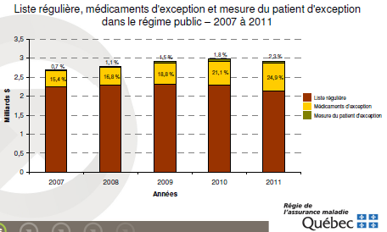

* *Les médicaments d’exception et la mesure du patient d’exception sont en constante hausse tous les deux*.

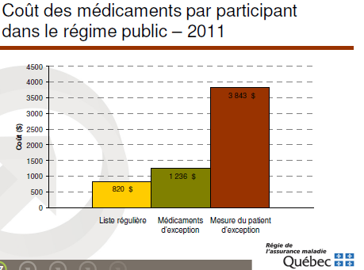

* *En plus d’être en augmentation, les médicaments d’exception et la mesure du patient d’exception sont extrêmement onéreux*
* *Pression financière grandissante sur le régime.*
* Médicaments orphelins
* Maladies rares
  + Affectent un % peu élevé de la population
  + Rareté dépend des pays
  + Peu d’intérêt de R&D
* Maladies orphelines
  + Orphelines de R&D, d’offres thérapeutiques, d’accès aux soins et de prise en charge
  + On leur attribue des médicaments orphelins

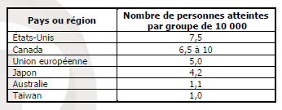

* Médicaments orphelins
  + Onéreux
  + Peu rentables pour l’industrie pharmaceutique
  + Recherche clinique difficile (peu de patients)
  + Issus des biotechnologies
  + Reliés à des maladies principalement génétiques
  + Souvent traités comme médicaments d’Exception ou par la mesure du patient d’exception, parfois couverts par d’autres programmes hors RAMQ
  + Coûts > 10 000 $ / individu / an

1. **Perspectives (éléments futurs à suivre…)**

* Augmentation constante des dépenses de médicaments
  + Capacité de paiement de la collectivité ?
* Médicaments de niche utilisés pour des [maladies rares](http://www.doctissimo.fr/html/sante/mag_2001/mag0126/dossier/sa_4000_maladies_orphelines_niv2.htm) ou dans le cadre de traitements dits “personnalisés“ dans les [cancers](http://www.doctissimo.fr/html/dossiers/cancer/cancer.htm) par exemple.
* Biotechnologies (potentiel de développement énorme)
* Procédés de fabrication coûteux (surestimés ?)
* Accroissement du nombre de médicaments orphelins

ANNEXE – INFORMATIONS COMPLÉMENTAIRES – POUR VOTRE INFORMATION SEULEMENT

